国网公安县供电公司供电所值班情况报告
（查岗日期：2026-08-16）

一、总体查岗情况
当日共对17个供电所值班室开展视频查岗221次。其中：在岗156次，无人65次，设备离线0次；整体在岗率为70.6%。
二、各供电所查岗统计
供电所 | 查岗次数 | 在岗次数 | 无人次数 | 在岗率
麻豪口 | 13 | 6 | 7 | 46.2%
胡厂 | 13 | 2 | 11 | 15.4%
孟家溪 | 13 | 12 | 1 | 92.3%
甘厂 | 13 | 7 | 6 | 53.8%
藕池 | 13 | 11 | 2 | 84.6%
城供 | 13 | 2 | 11 | 15.4%
北闸 | 13 | 7 | 6 | 53.8%
黄山 | 13 | 13 | 0 | 100.0%
闸口 | 13 | 13 | 0 | 100.0%
狮子口 | 13 | 12 | 1 | 92.3%
玉湖 | 13 | 11 | 2 | 84.6%
夹竹园 | 13 | 13 | 0 | 100.0%
南平 | 13 | 13 | 0 | 100.0%
东港 | 13 | 8 | 5 | 61.5%
杨家厂 | 13 | 12 | 1 | 92.3%
章庄 | 13 | 6 | 7 | 46.2%
斗湖堤 | 13 | 8 | 5 | 61.5%
三、无人值守情况
麻豪口：无人值守7次。
胡厂：无人值守11次。
孟家溪：无人值守1次。
甘厂：无人值守6次。
藕池：无人值守2次。
城供：无人值守11次。
北闸：无人值守6次。
狮子口：无人值守1次。
玉湖：无人值守2次。
东港：无人值守5次。
杨家厂：无人值守1次。
章庄：无人值守7次。
斗湖堤：无人值守5次。
四、无人值守抓拍照片证据
胡厂 2026-08-16 08:04 无人值守
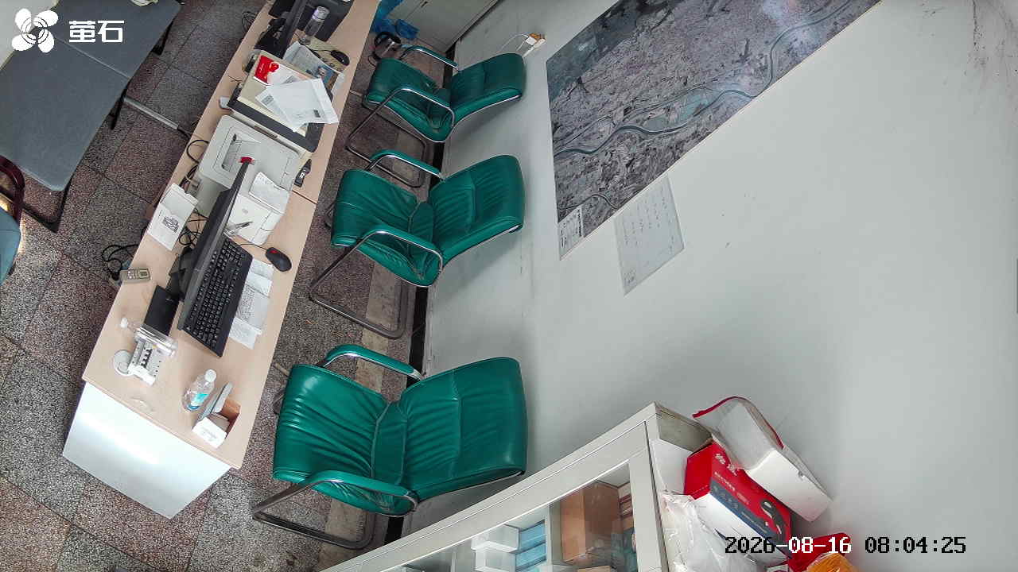
孟家溪 2026-08-16 08:04 无人值守
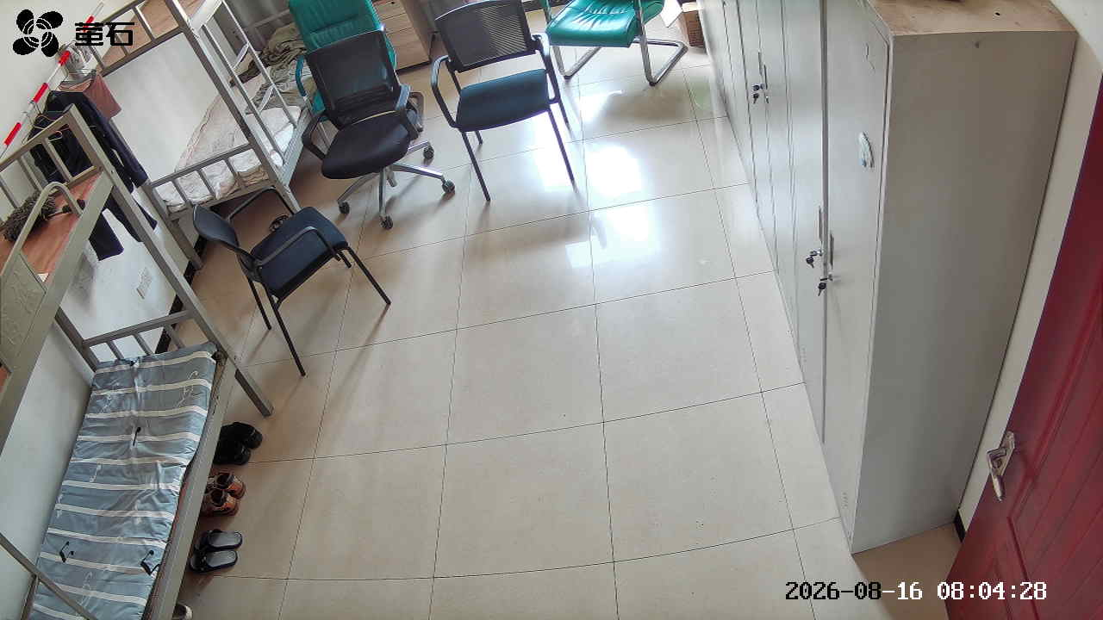
东港 2026-08-16 08:04 无人值守
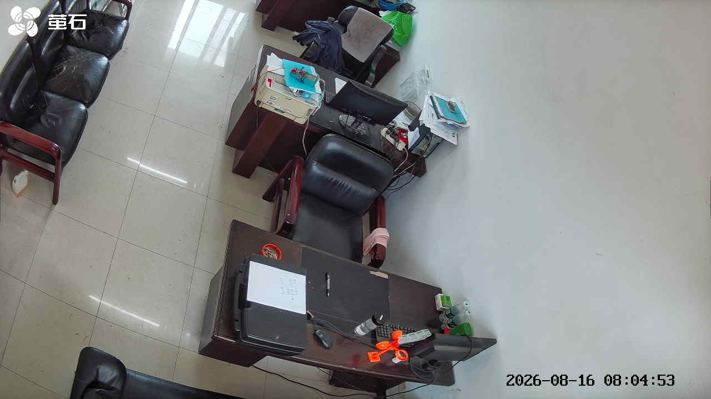
章庄 2026-08-16 08:04 无人值守
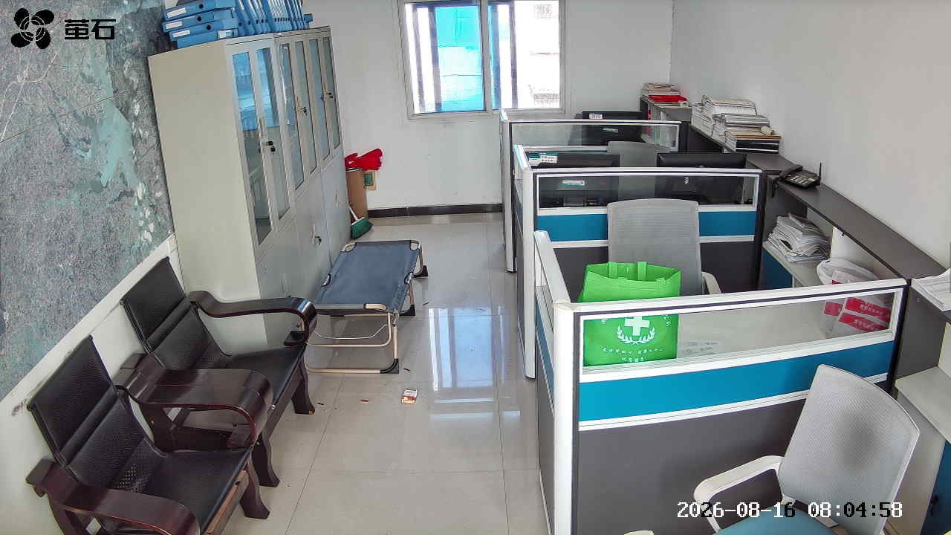
斗湖堤 2026-08-16 08:04 无人值守
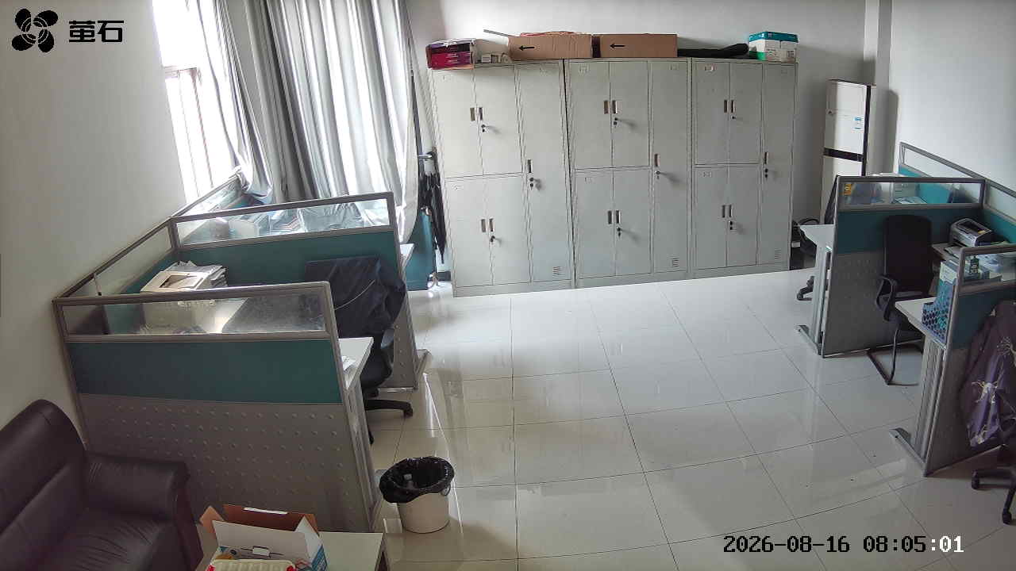
麻豪口 2026-08-16 09:16 无人值守
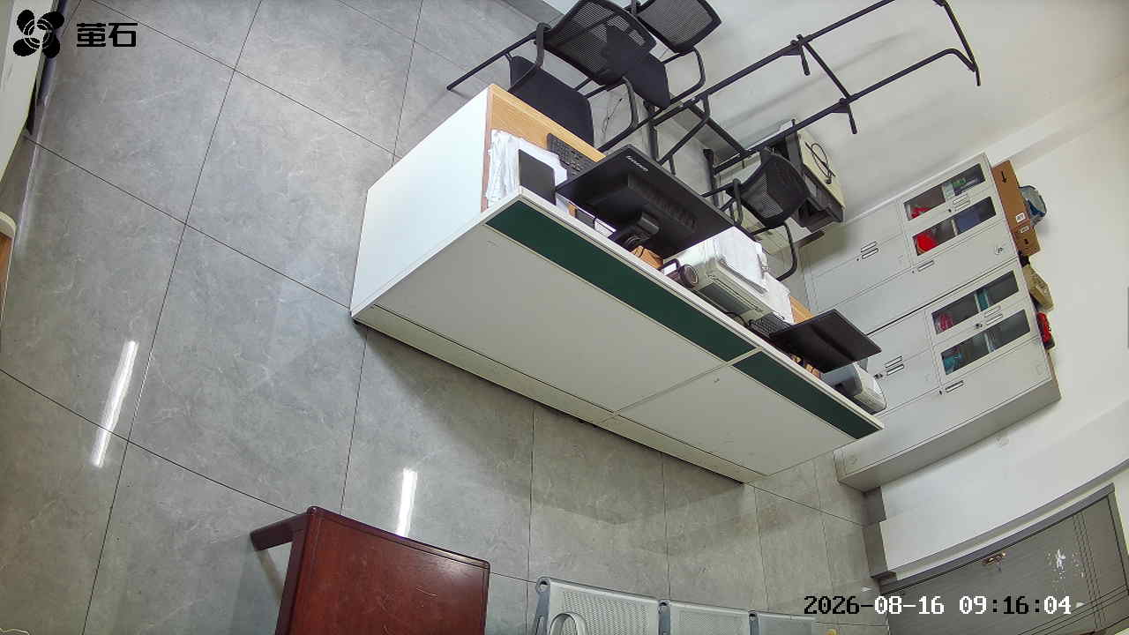
胡厂 2026-08-16 09:16 无人值守
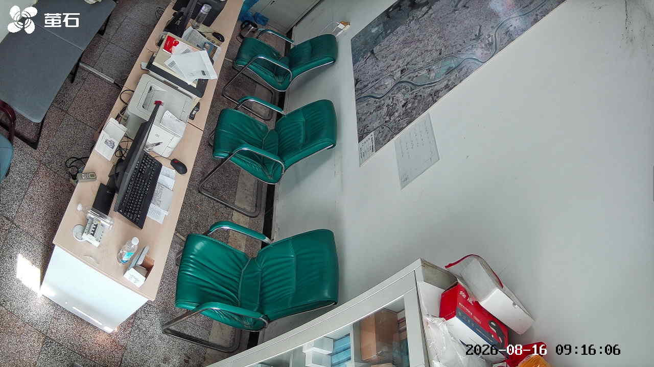
甘厂 2026-08-16 09:16 无人值守
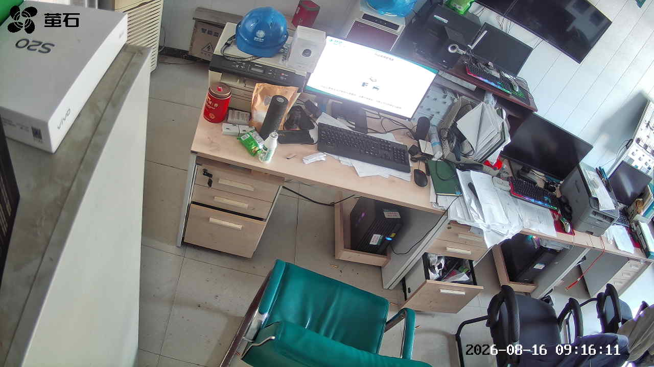
玉湖 2026-08-16 09:16 无人值守
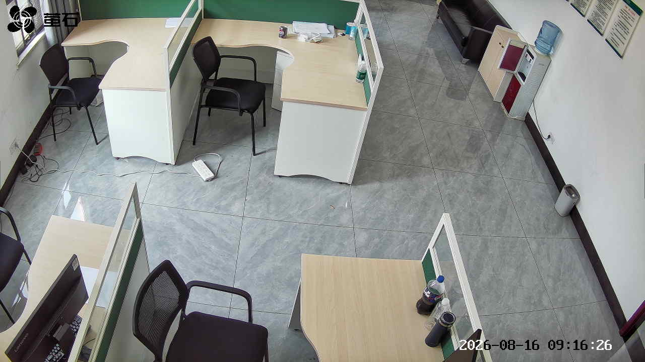
章庄 2026-08-16 09:16 无人值守
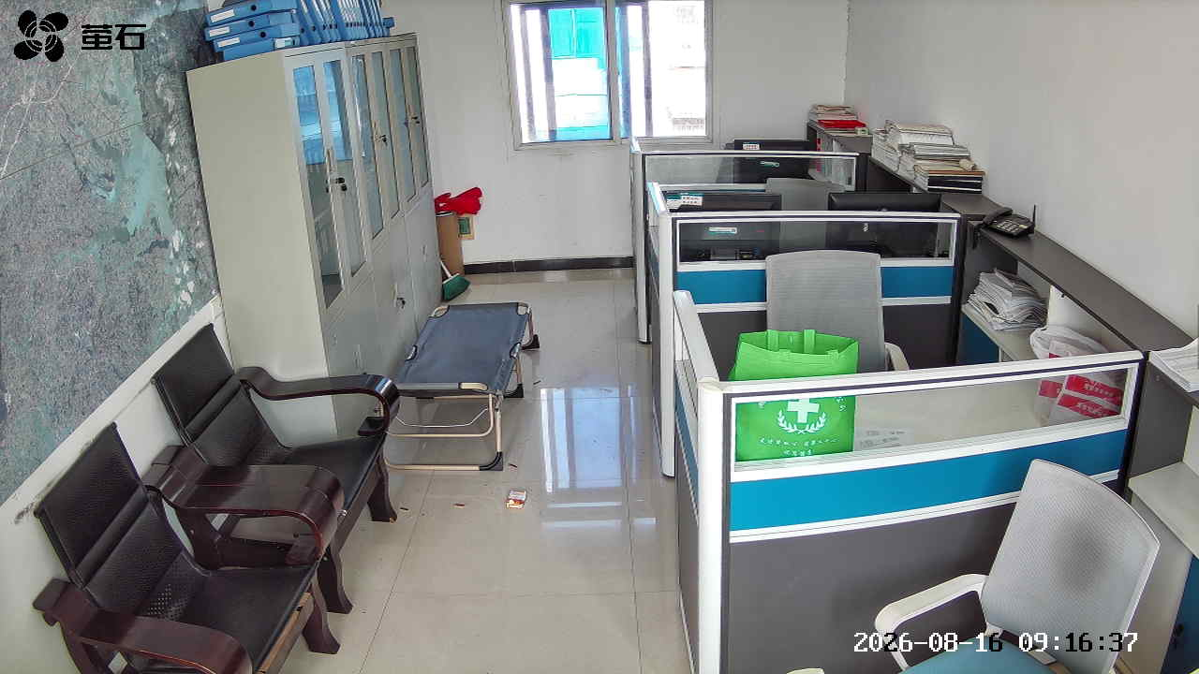
胡厂 2026-08-16 10:08 无人值守
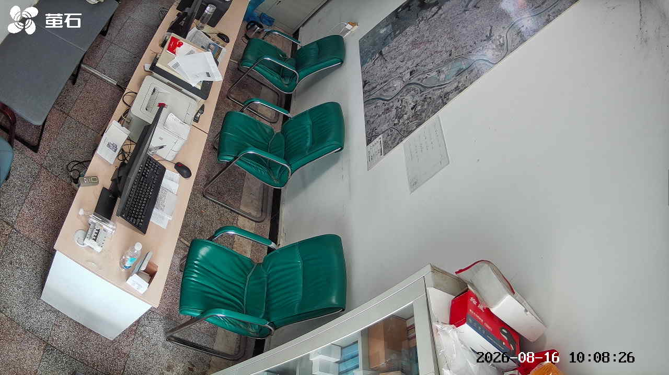
藕池 2026-08-16 10:08 无人值守
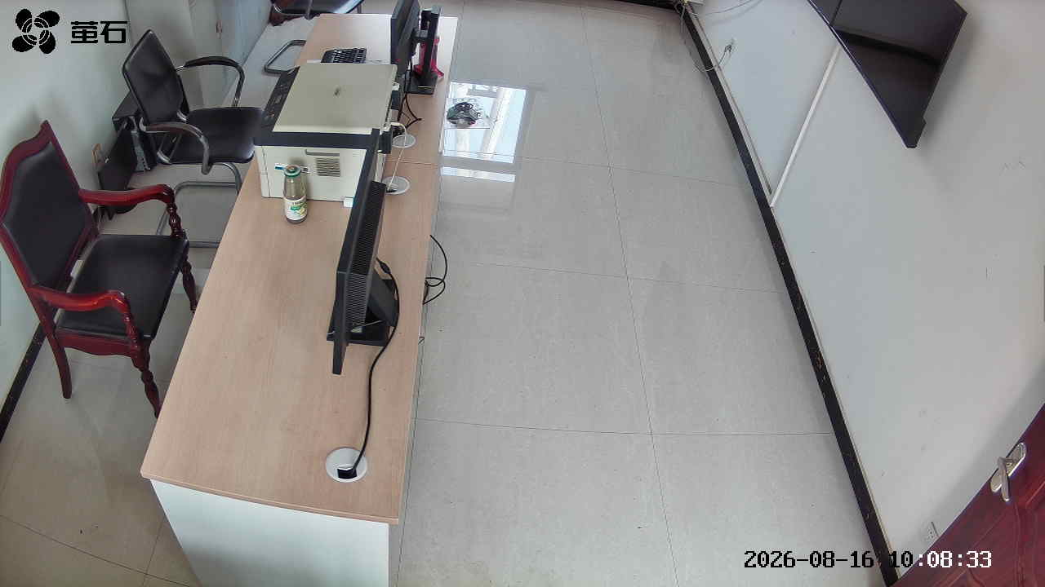
城供 2026-08-16 10:08 无人值守
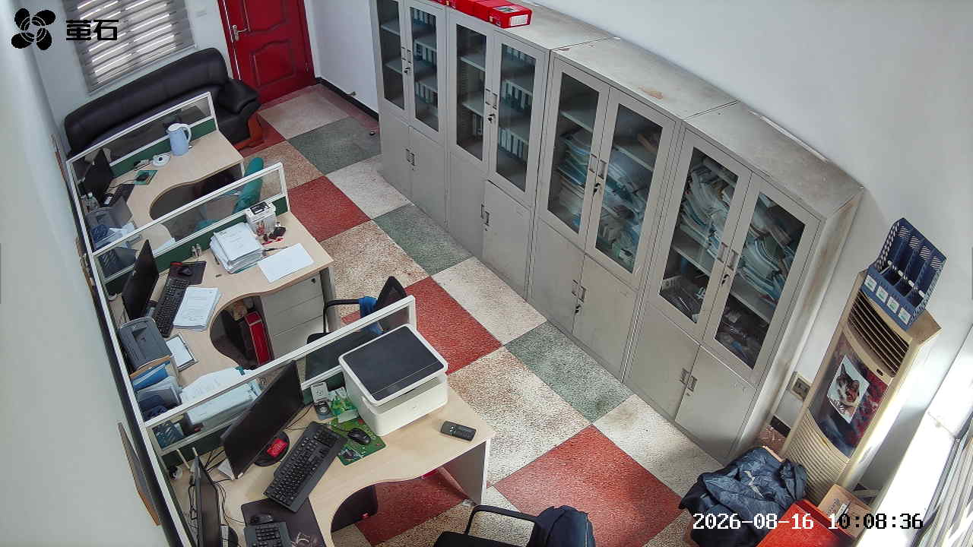
东港 2026-08-16 10:08 无人值守
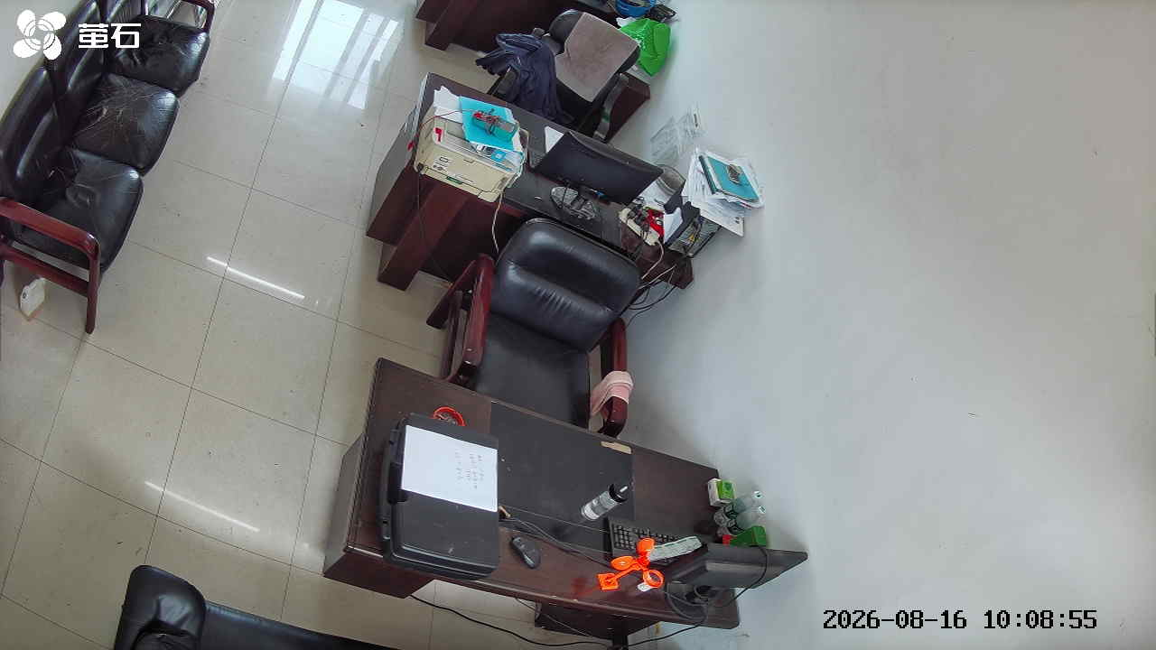
章庄 2026-08-16 10:08 无人值守
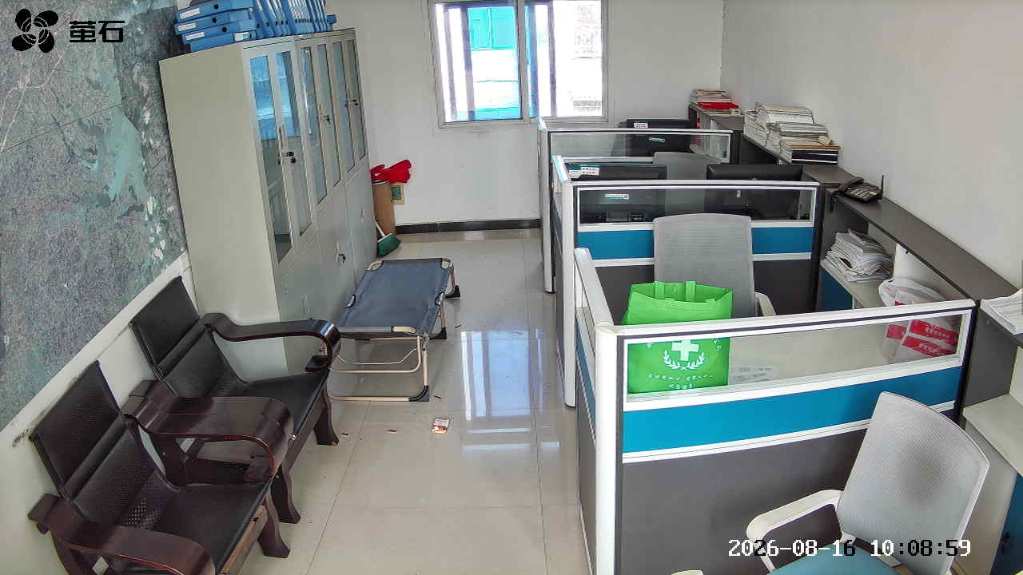
麻豪口 2026-08-16 11:12 无人值守
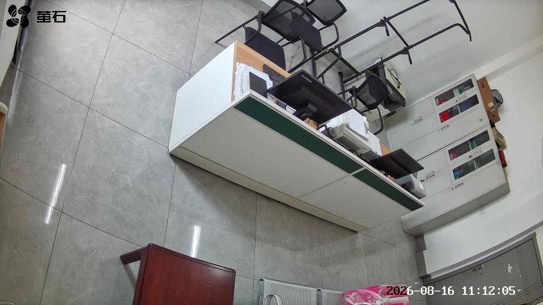
胡厂 2026-08-16 11:12 无人值守
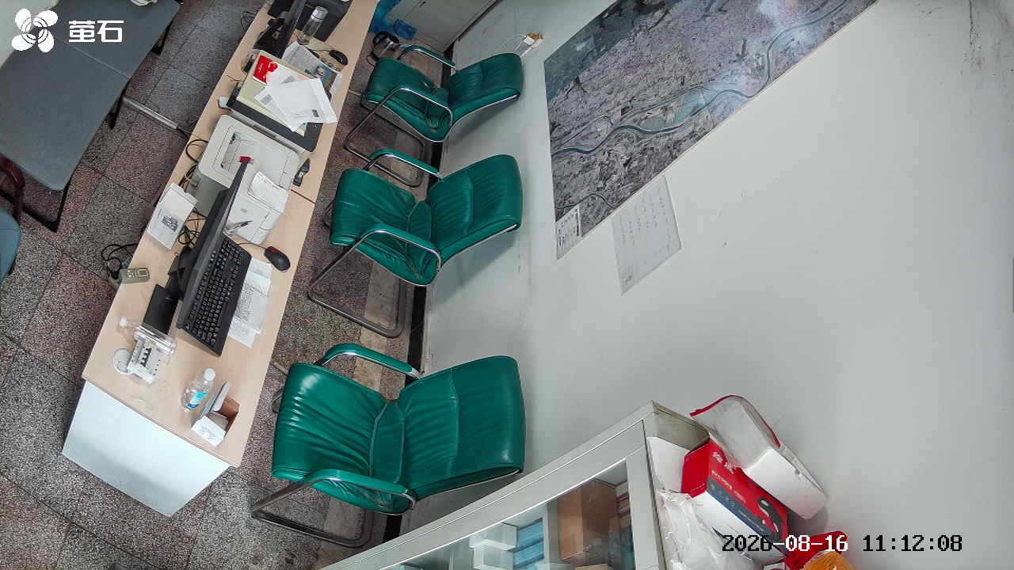
城供 2026-08-16 11:12 无人值守
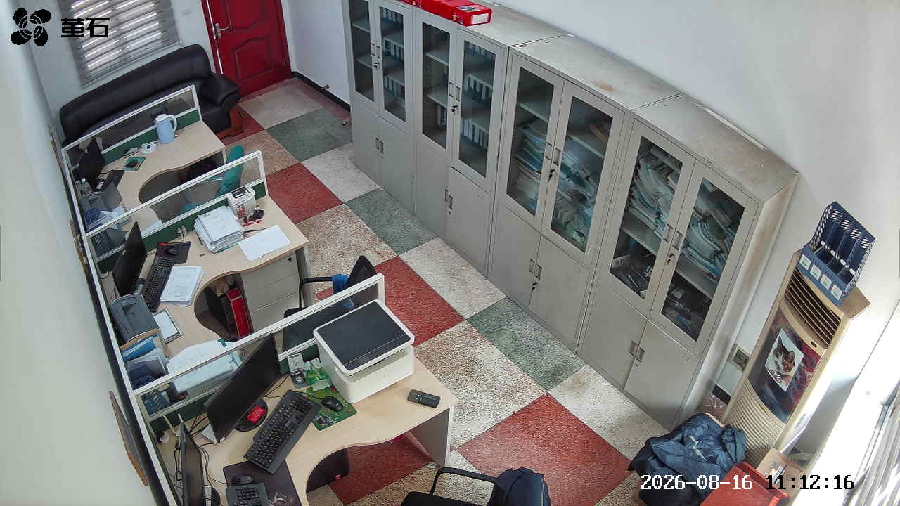
东港 2026-08-16 11:12 无人值守
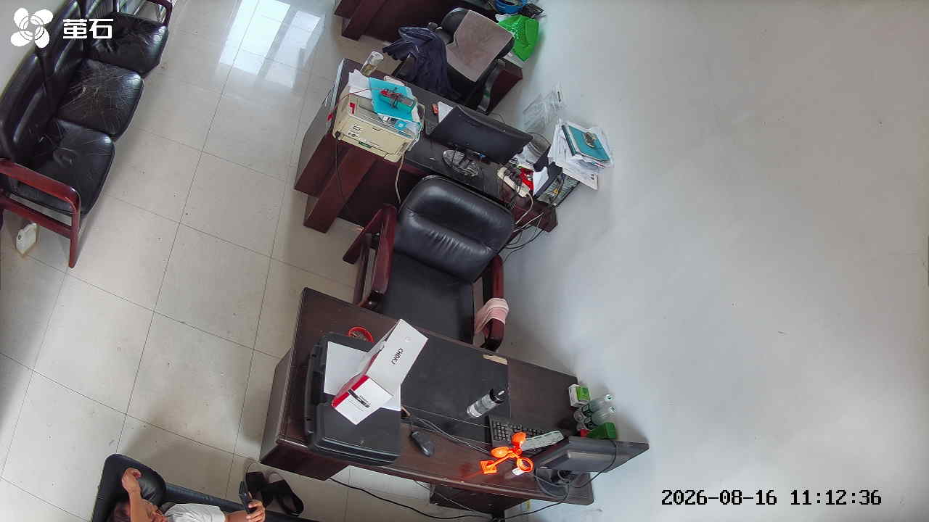
麻豪口 2026-08-16 12:20 无人值守
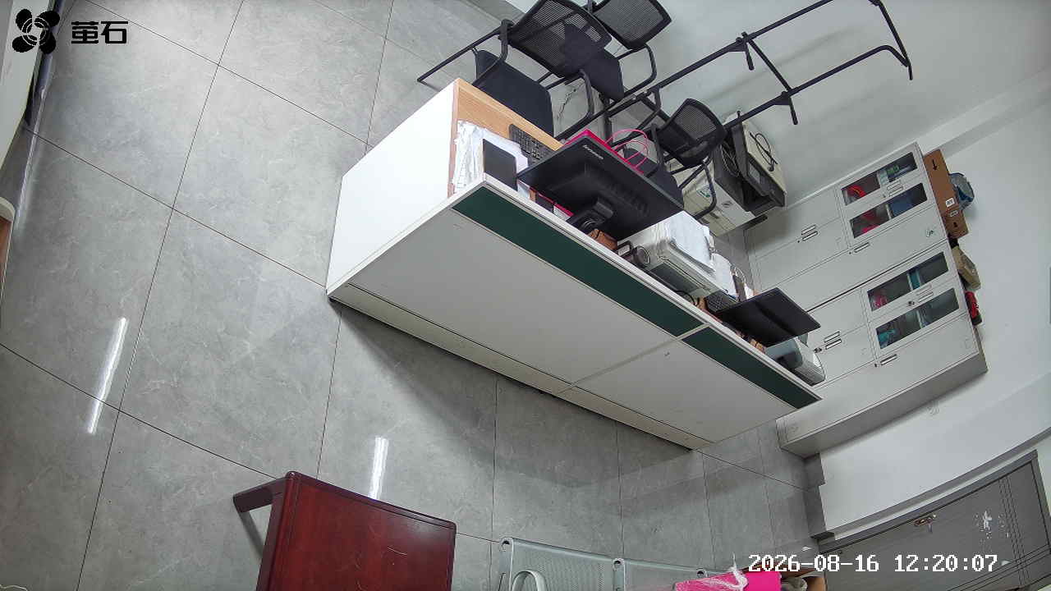
胡厂 2026-08-16 12:20 无人值守
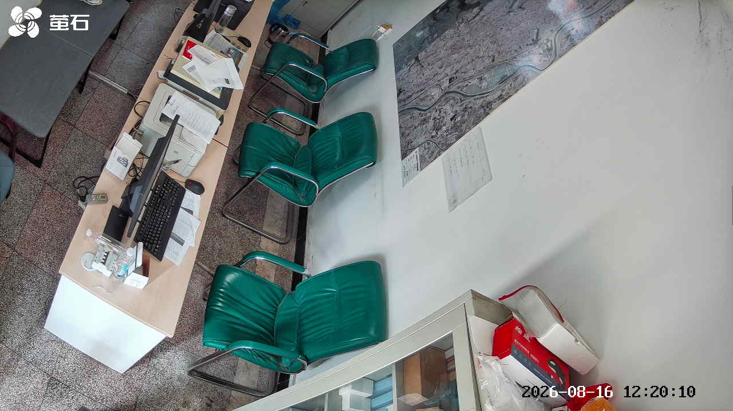
城供 2026-08-16 12:20 无人值守
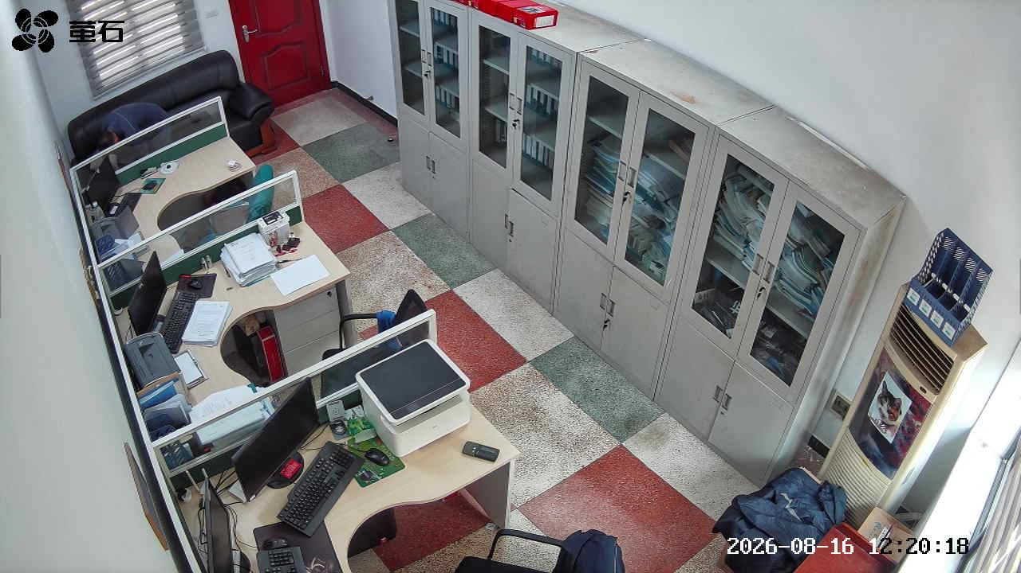
北闸 2026-08-16 12:20 无人值守
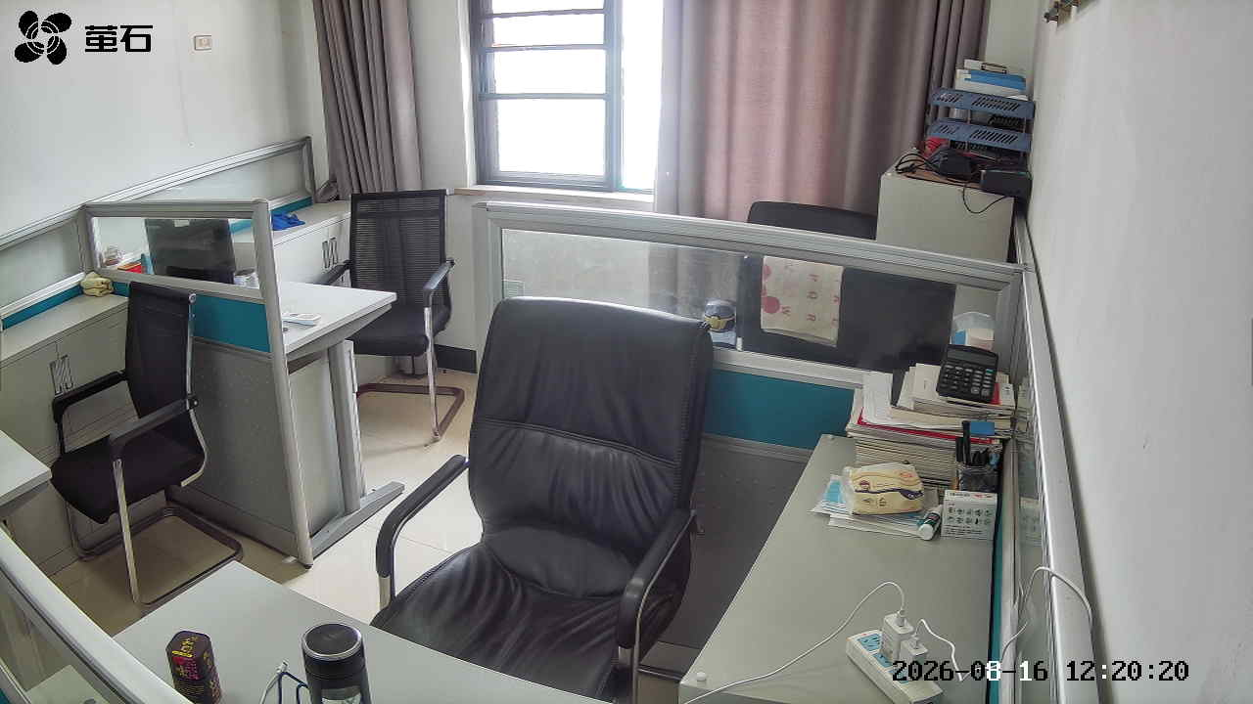
章庄 2026-08-16 12:20 无人值守
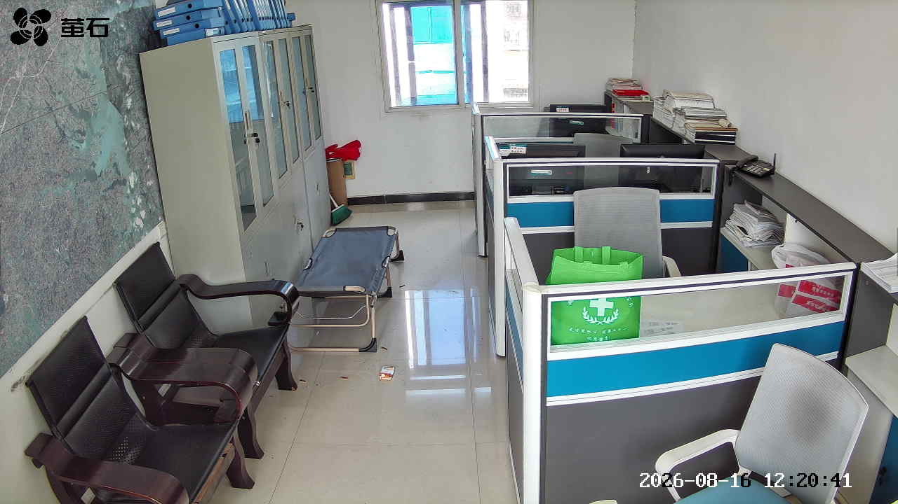
麻豪口 2026-08-16 13:02 无人值守
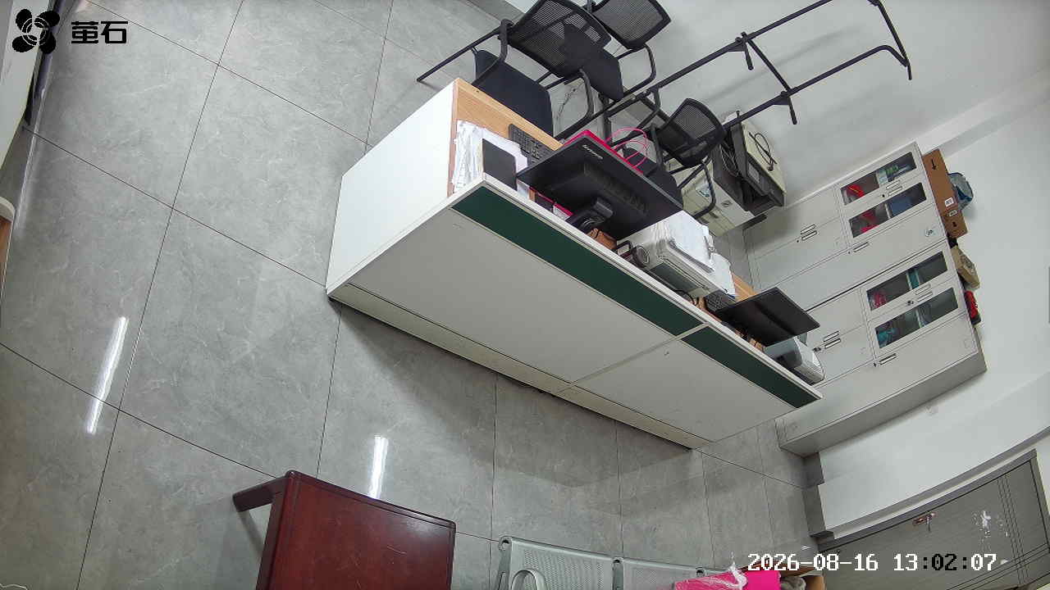
胡厂 2026-08-16 13:02 无人值守
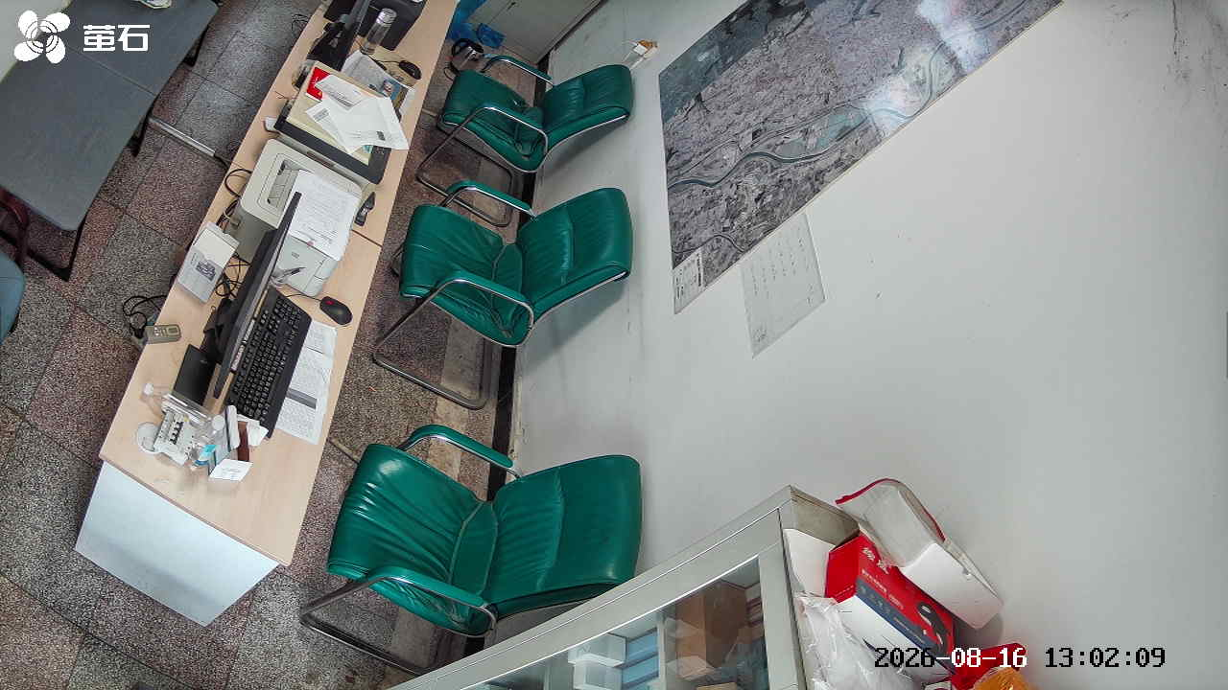
甘厂 2026-08-16 13:02 无人值守
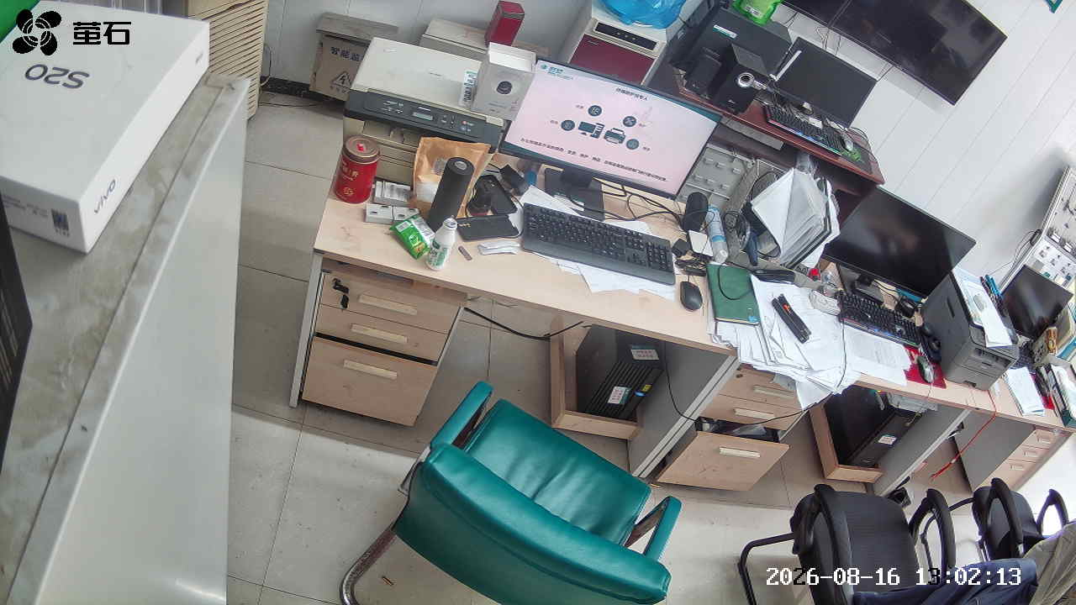
城供 2026-08-16 13:02 无人值守
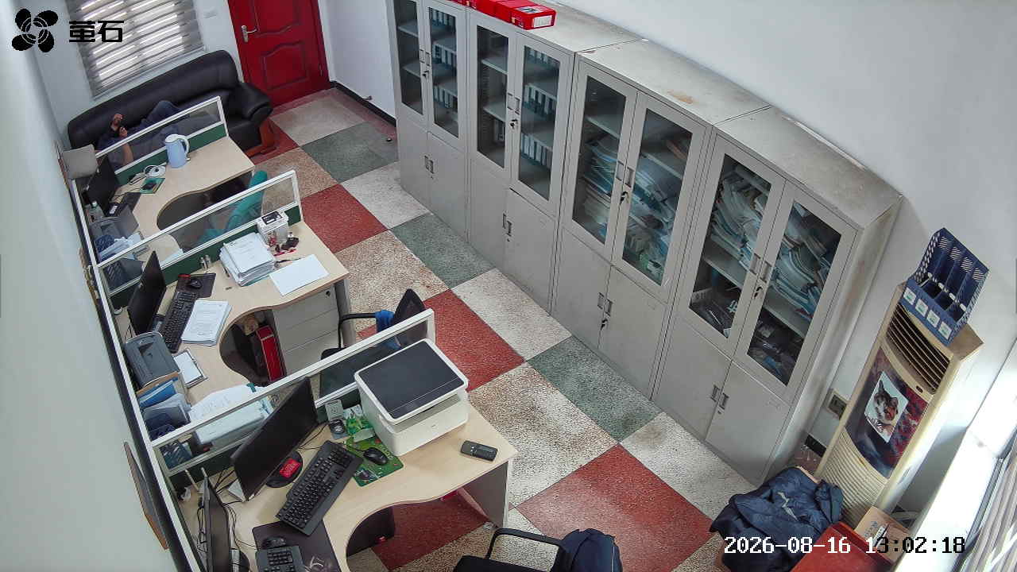
玉湖 2026-08-16 13:02 无人值守
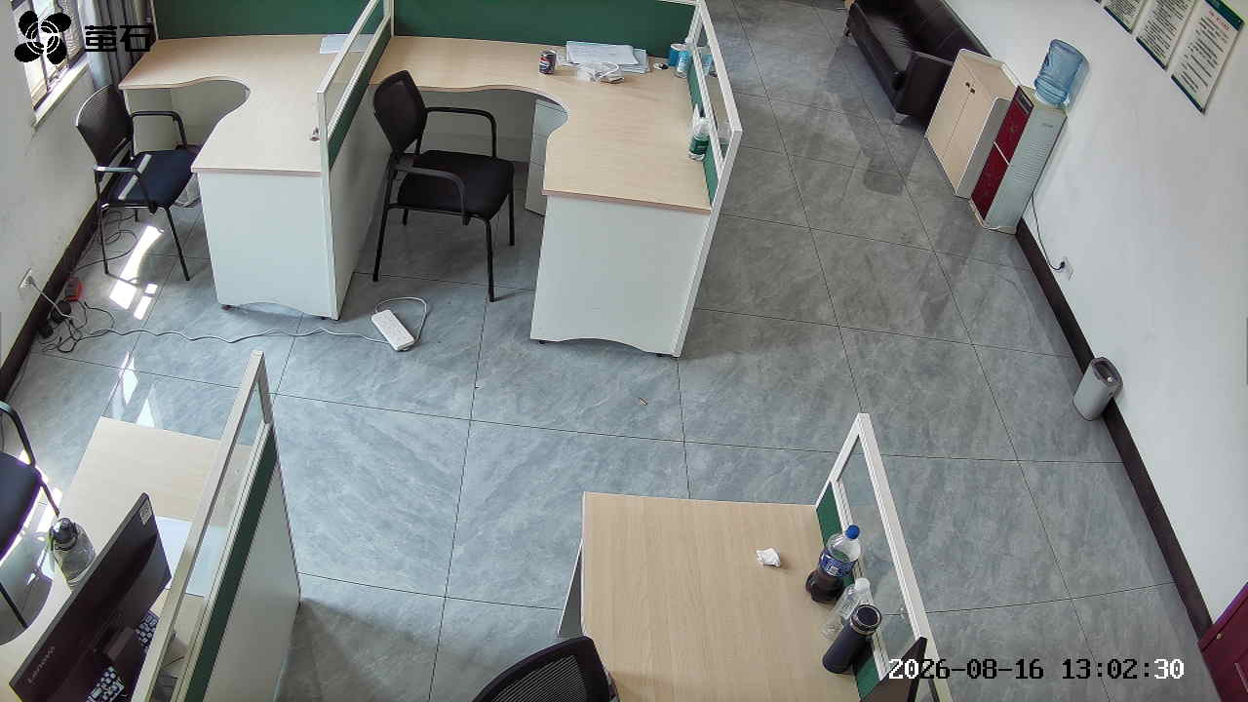
麻豪口 2026-08-16 14:14 无人值守
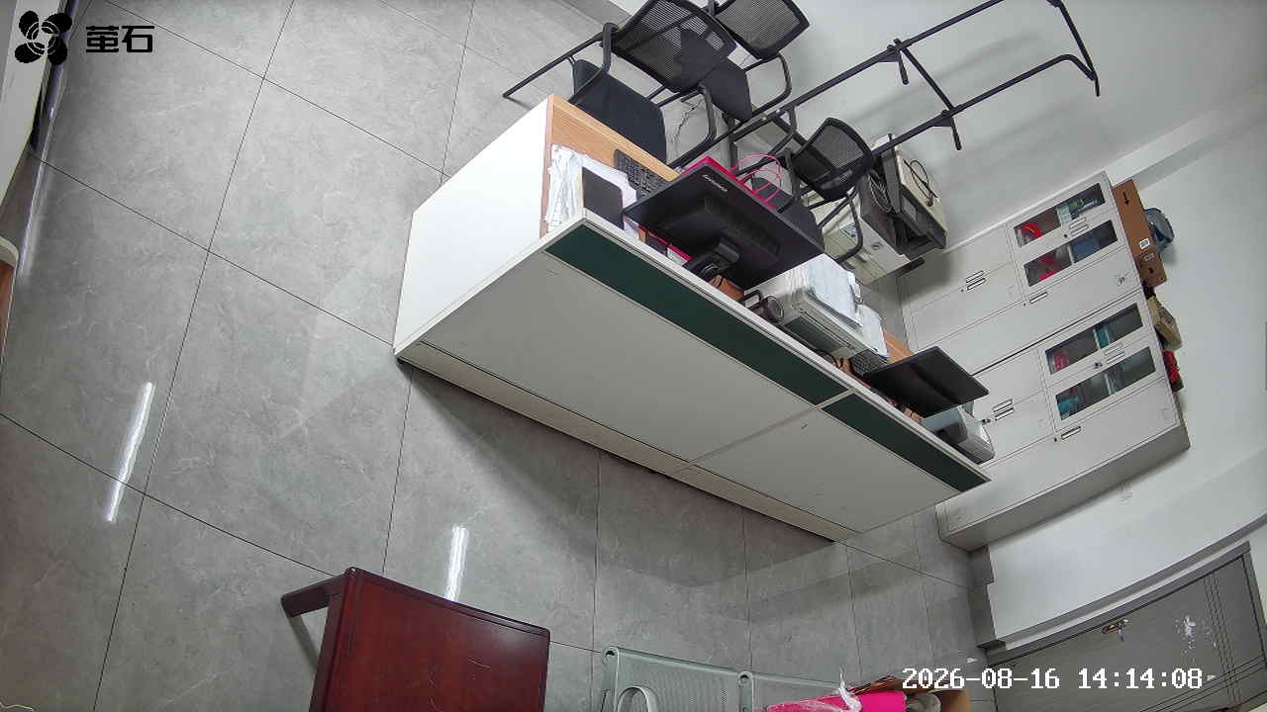
胡厂 2026-08-16 14:14 无人值守
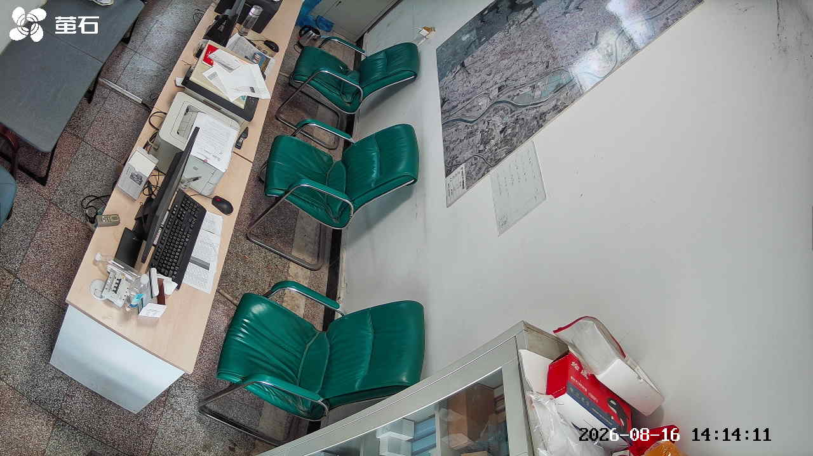
藕池 2026-08-16 14:14 无人值守
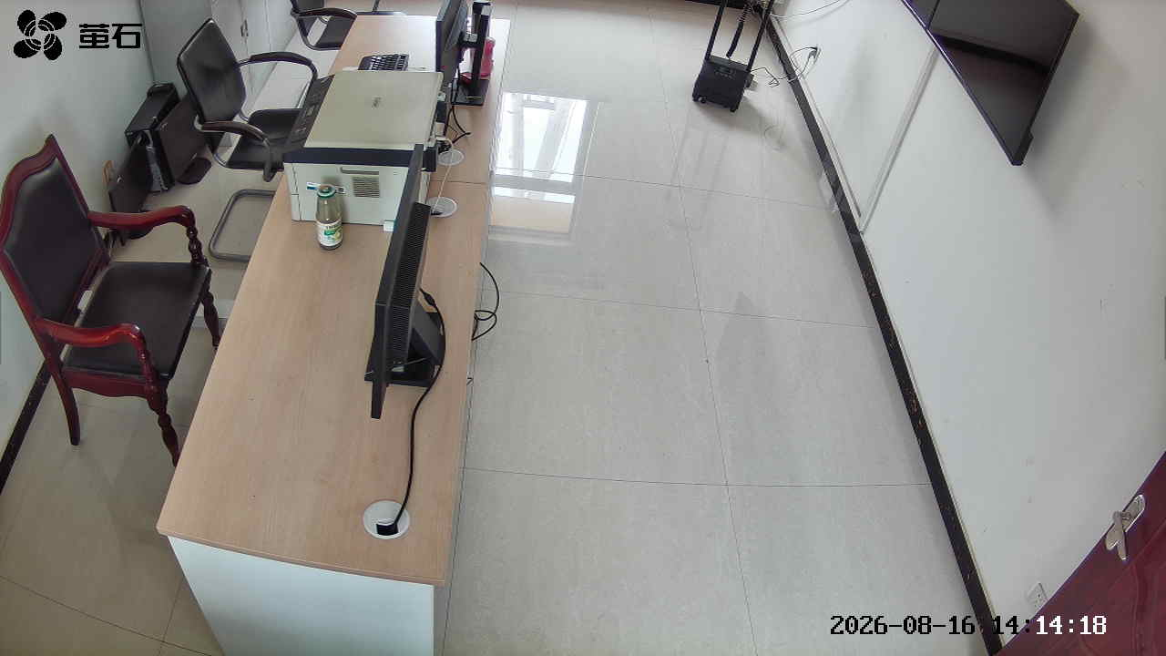
城供 2026-08-16 14:14 无人值守
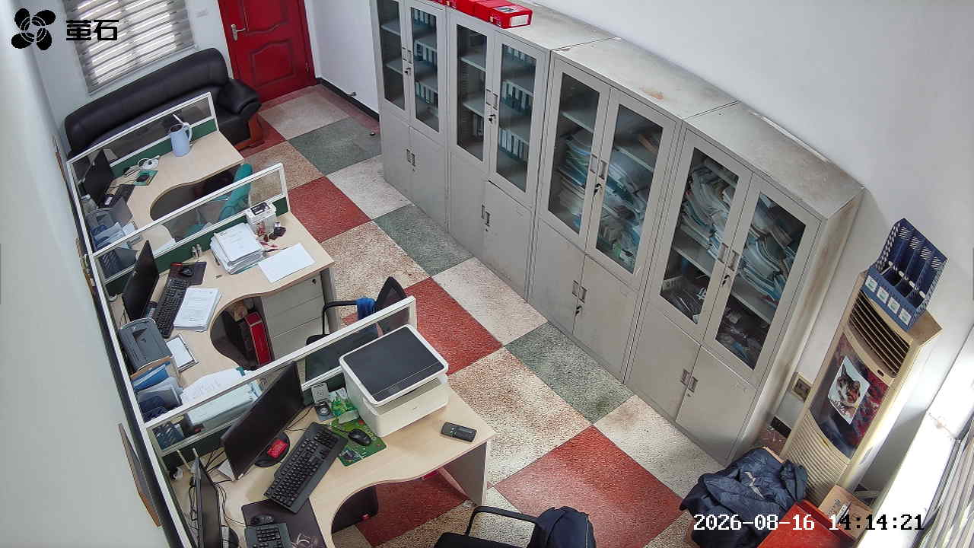
北闸 2026-08-16 14:14 无人值守
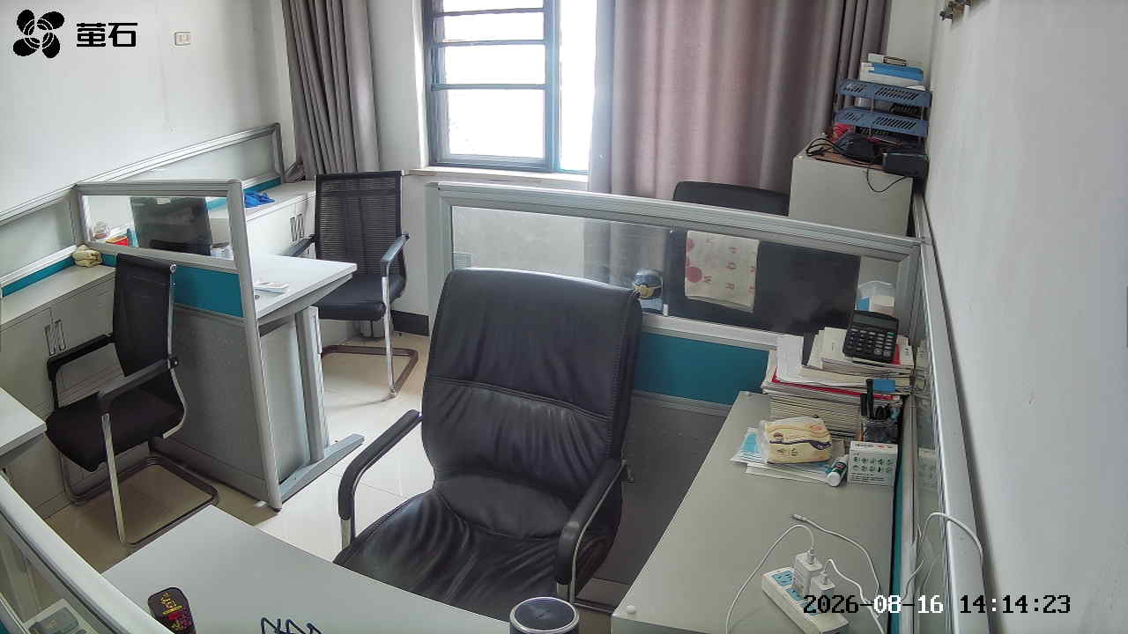
东港 2026-08-16 14:14 无人值守
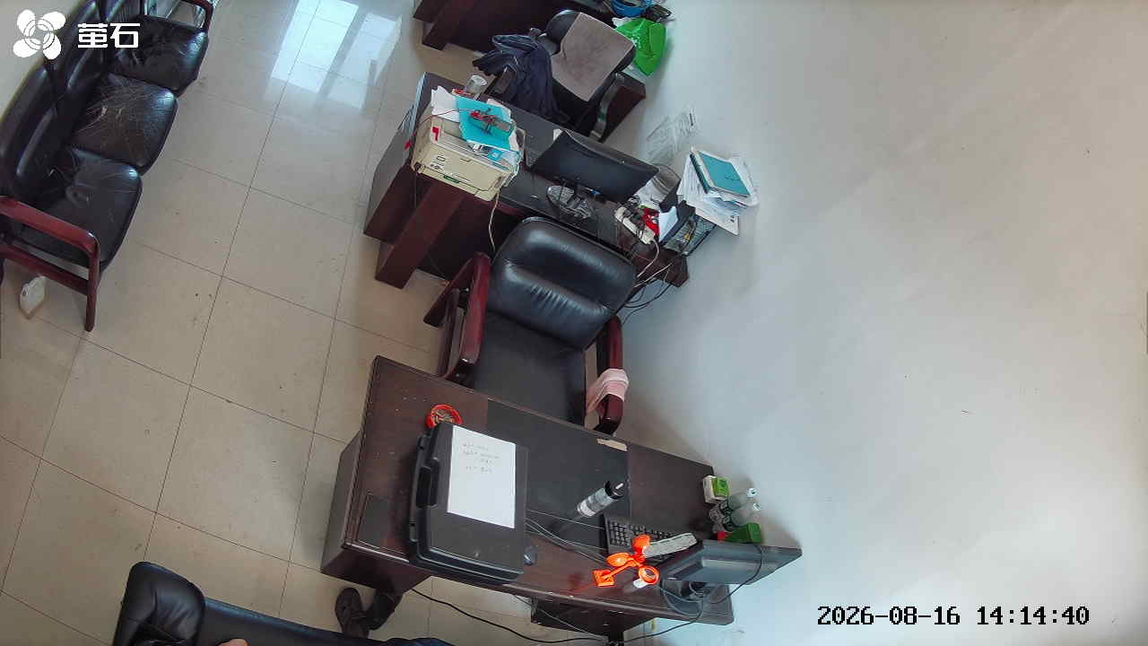
胡厂 2026-08-16 15:01 无人值守
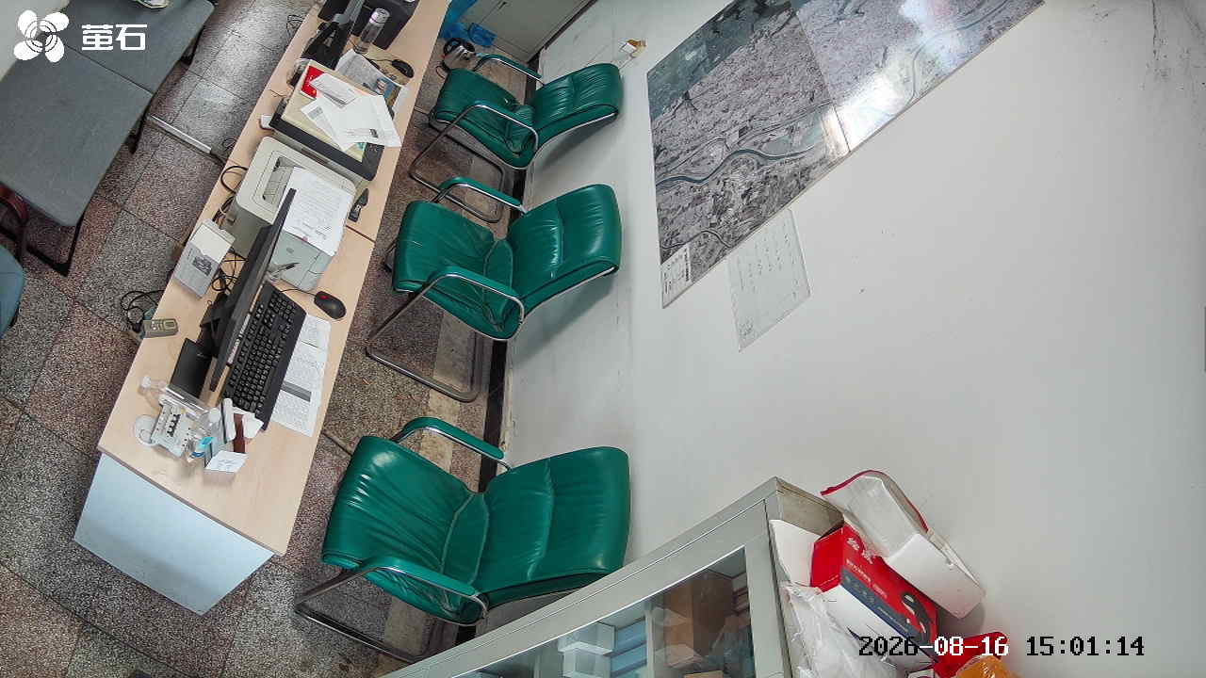
甘厂 2026-08-16 15:01 无人值守
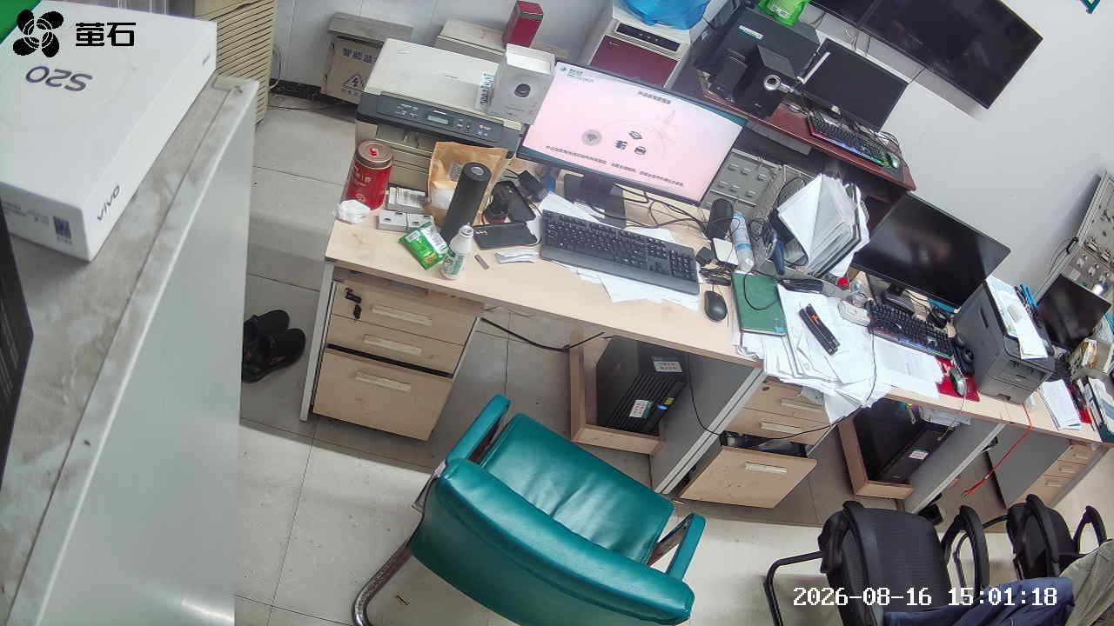
城供 2026-08-16 15:01 无人值守
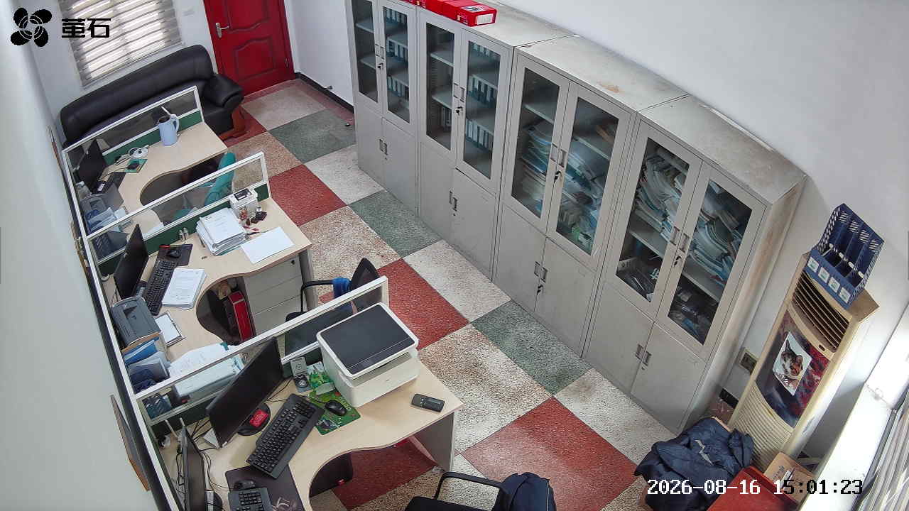
北闸 2026-08-16 15:01 无人值守
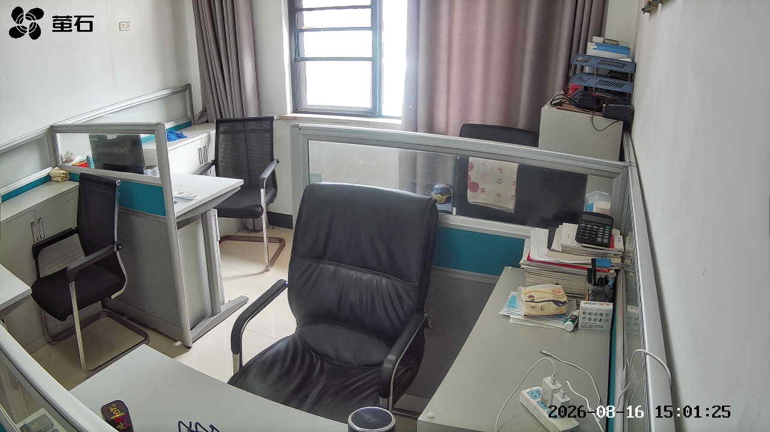
麻豪口 2026-08-16 16:03 无人值守
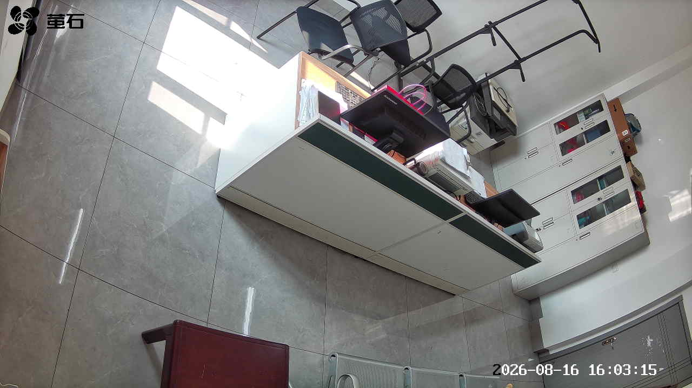
胡厂 2026-08-16 16:03 无人值守
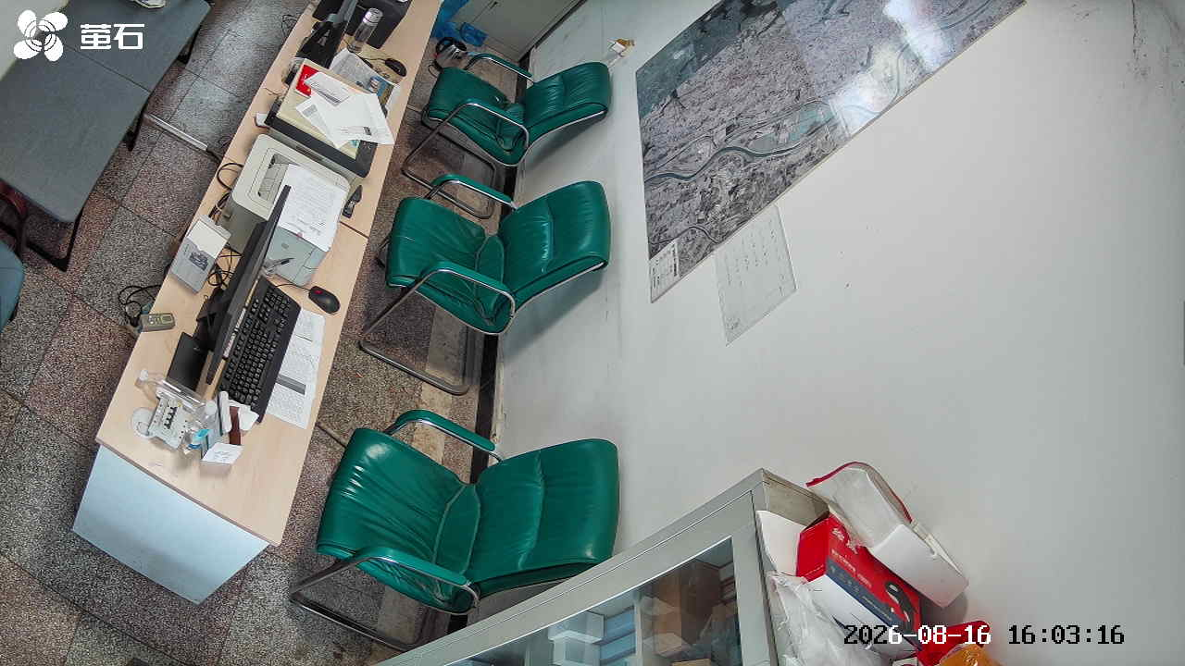
甘厂 2026-08-16 16:03 无人值守
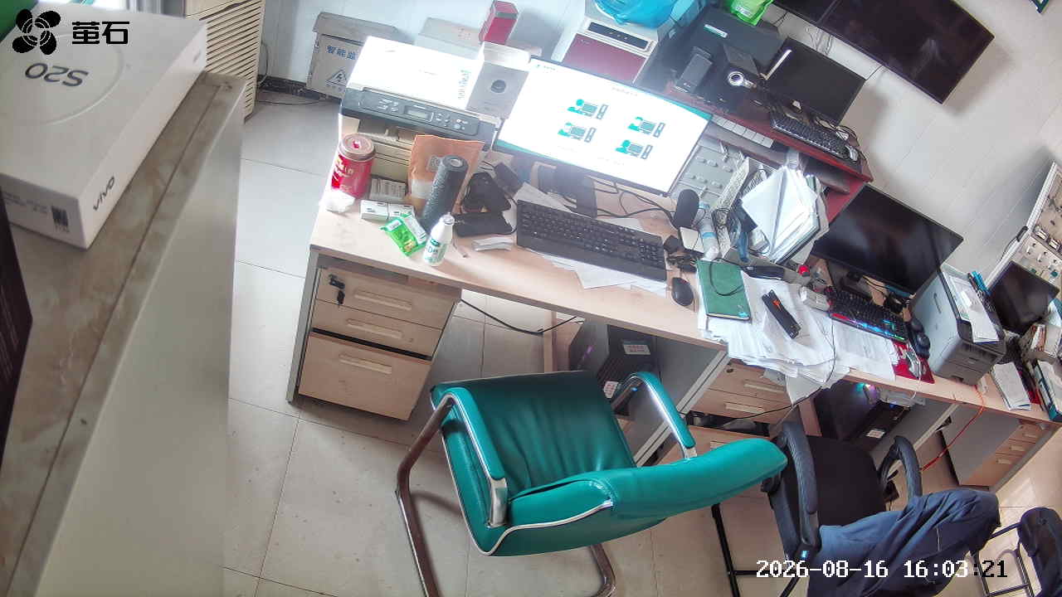
城供 2026-08-16 16:03 无人值守
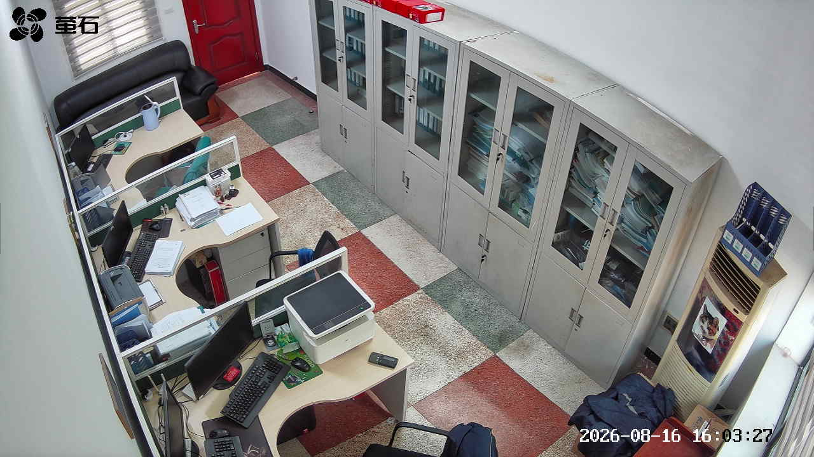
北闸 2026-08-16 16:03 无人值守
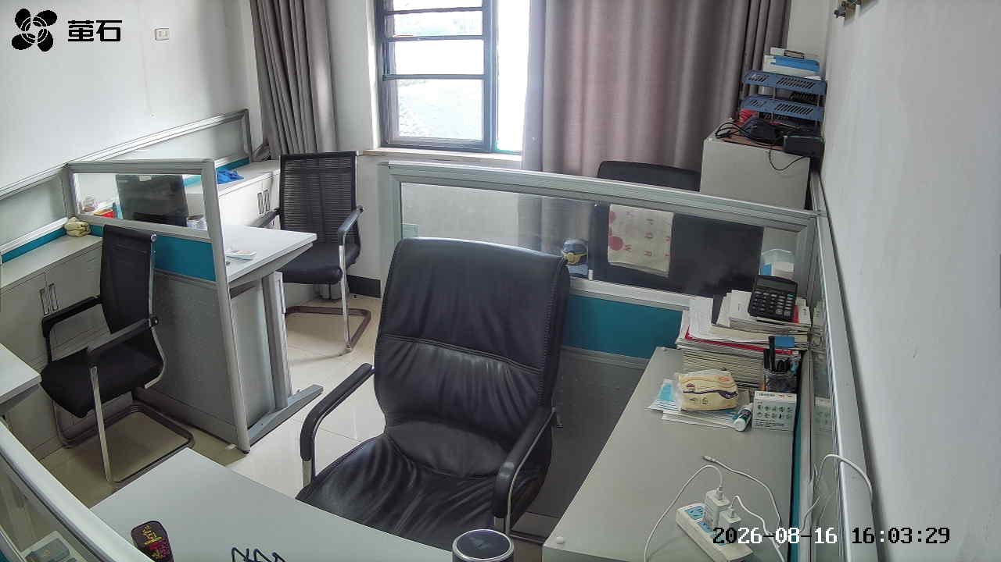
狮子口 2026-08-16 16:03 无人值守
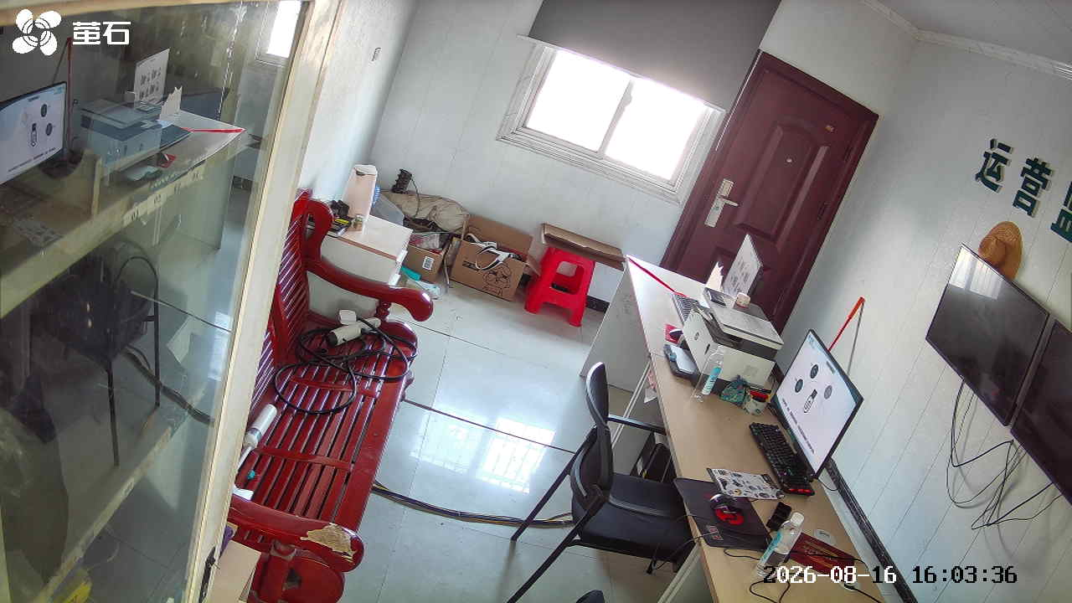
东港 2026-08-16 16:03 无人值守
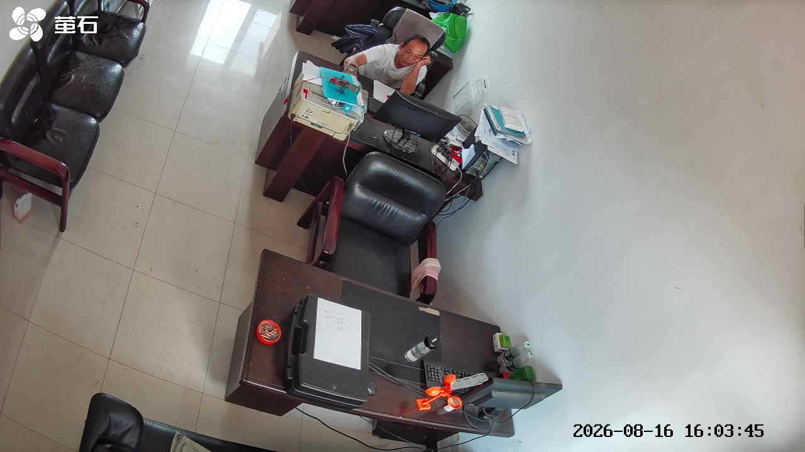
杨家厂 2026-08-16 16:03 无人值守
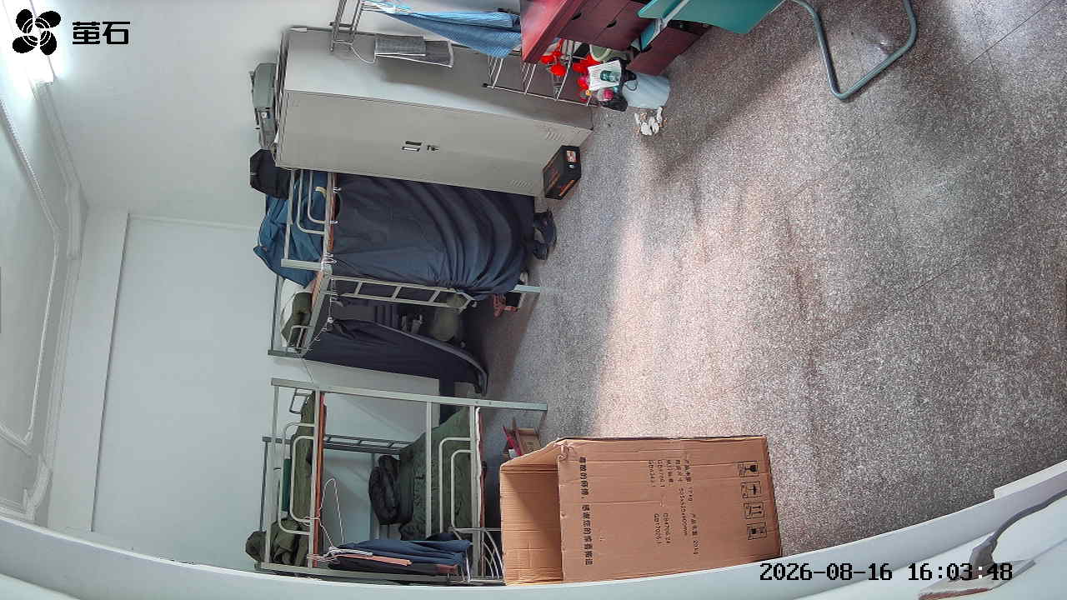
章庄 2026-08-16 16:03 无人值守
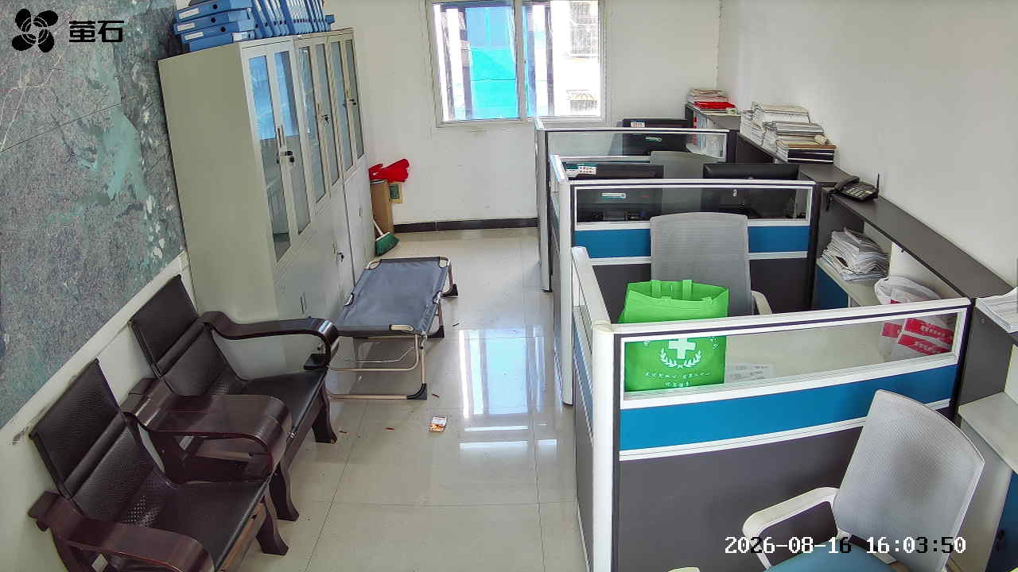
斗湖堤 2026-08-16 16:03 无人值守
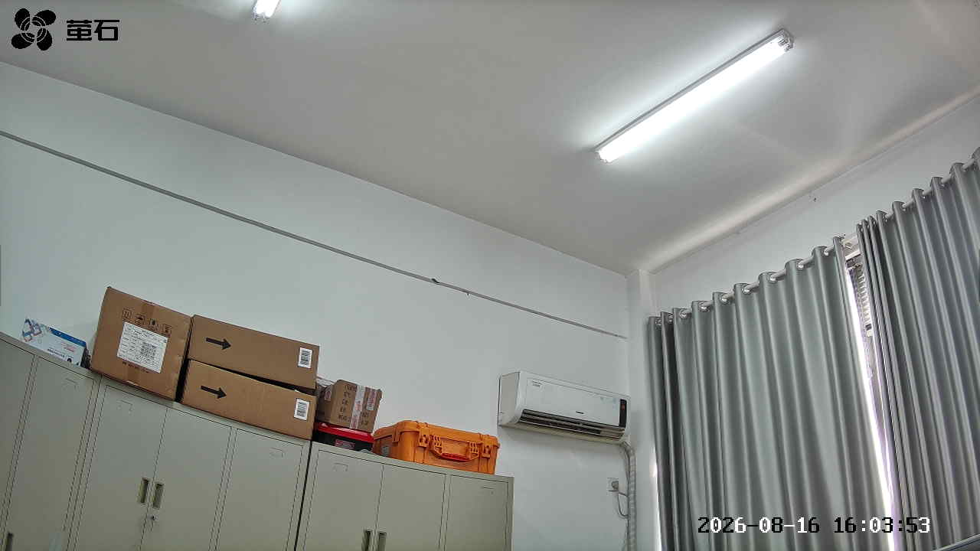
胡厂 2026-08-16 17:20 无人值守
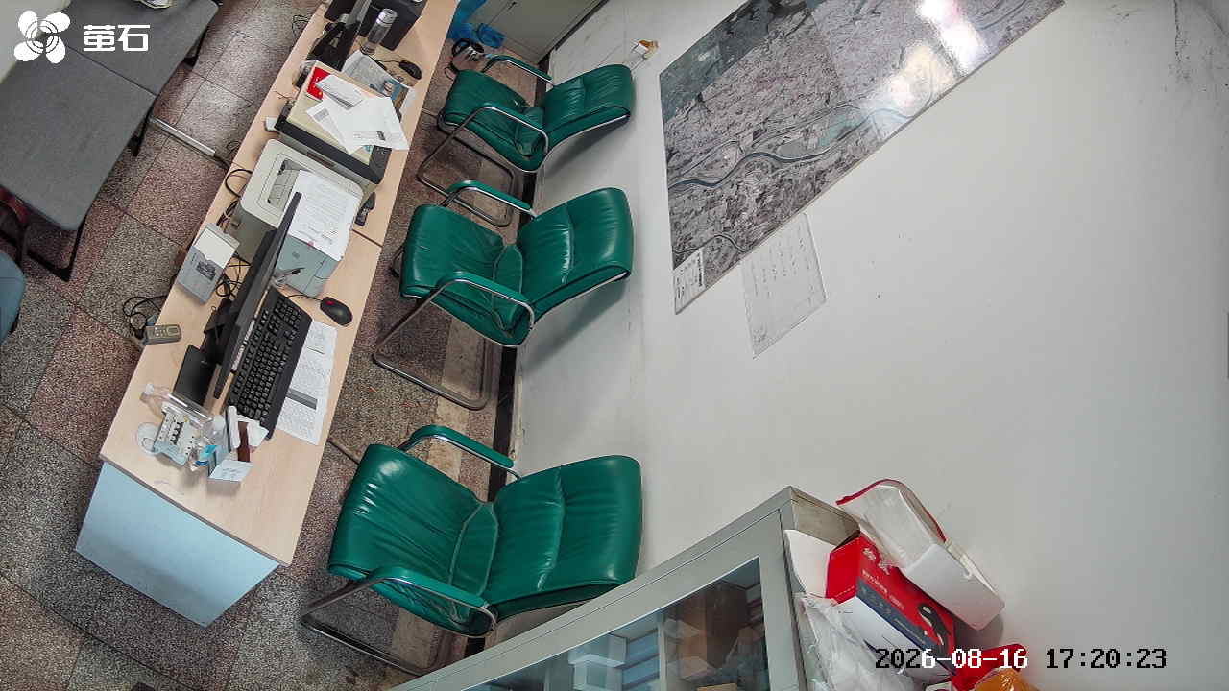
甘厂 2026-08-16 17:20 无人值守
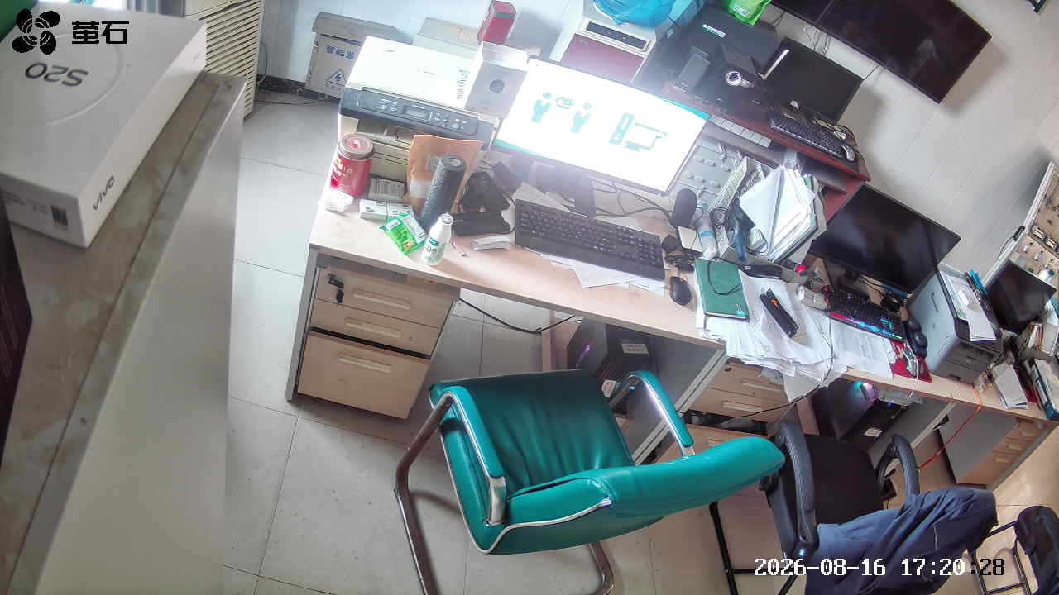
城供 2026-08-16 17:20 无人值守
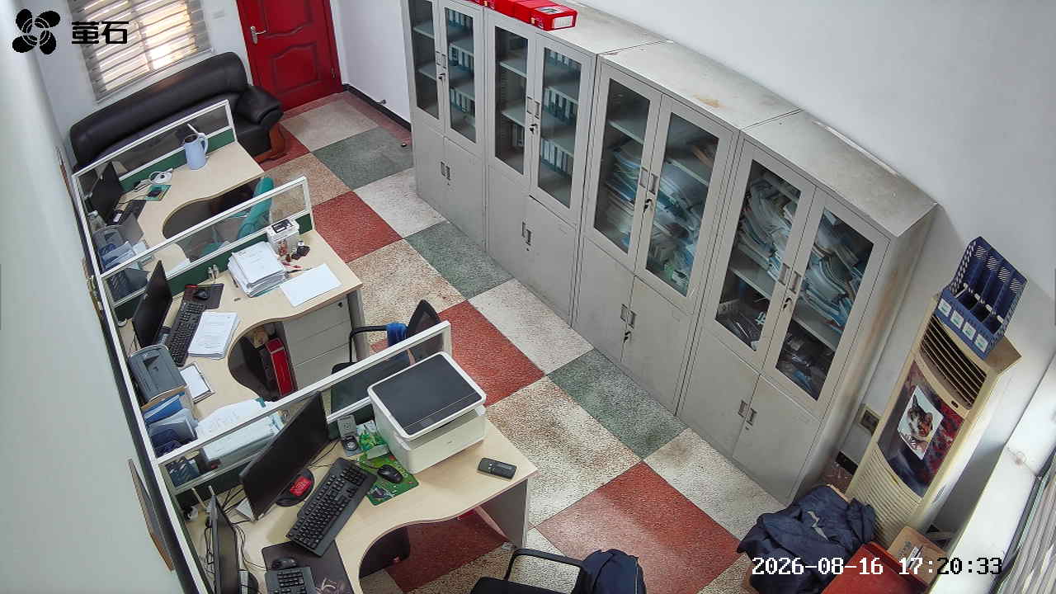
北闸 2026-08-16 17:20 无人值守
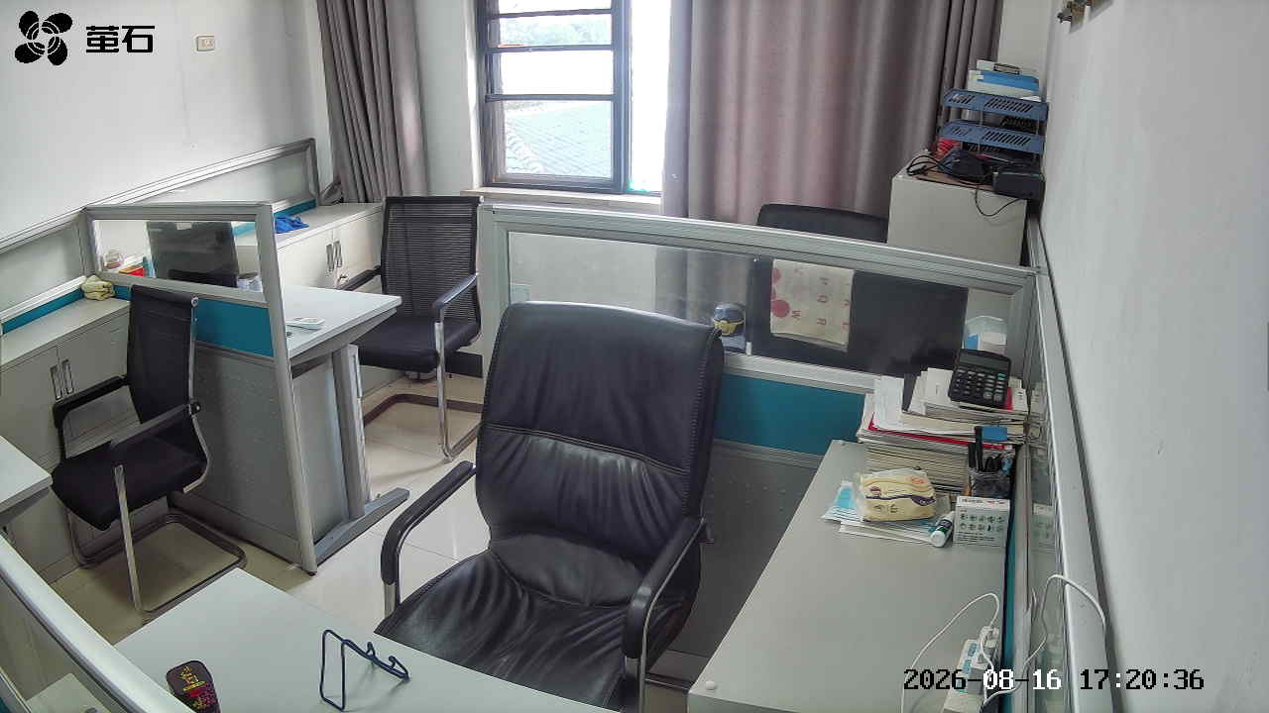
章庄 2026-08-16 17:20 无人值守
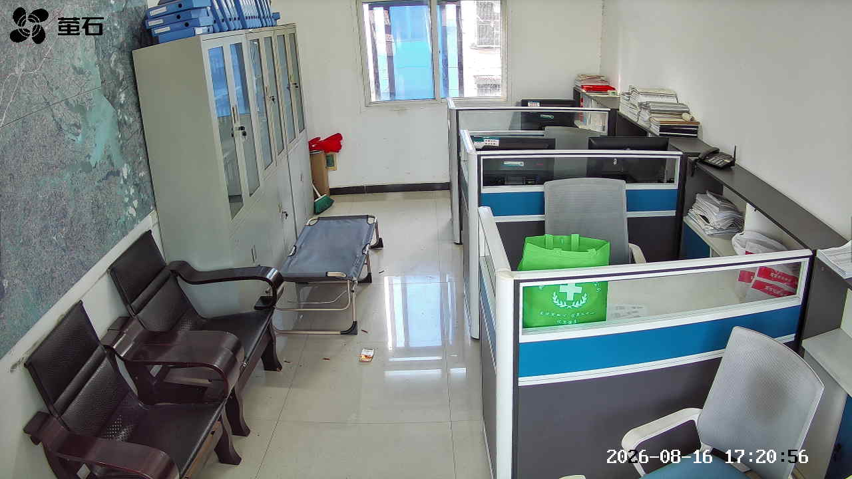
斗湖堤 2026-08-16 17:20 无人值守
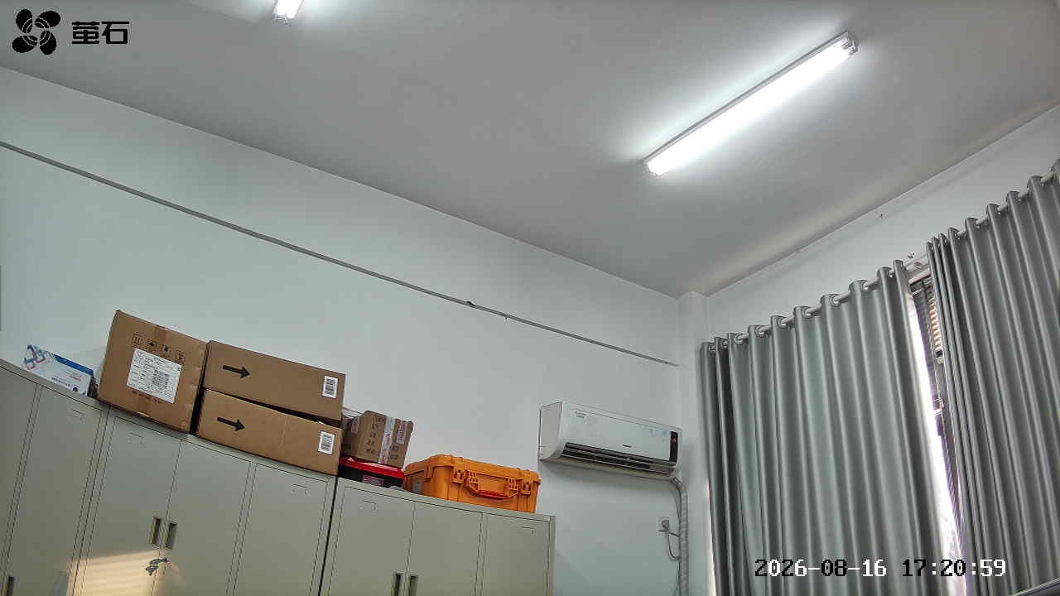
麻豪口 2026-08-16 18:06 无人值守
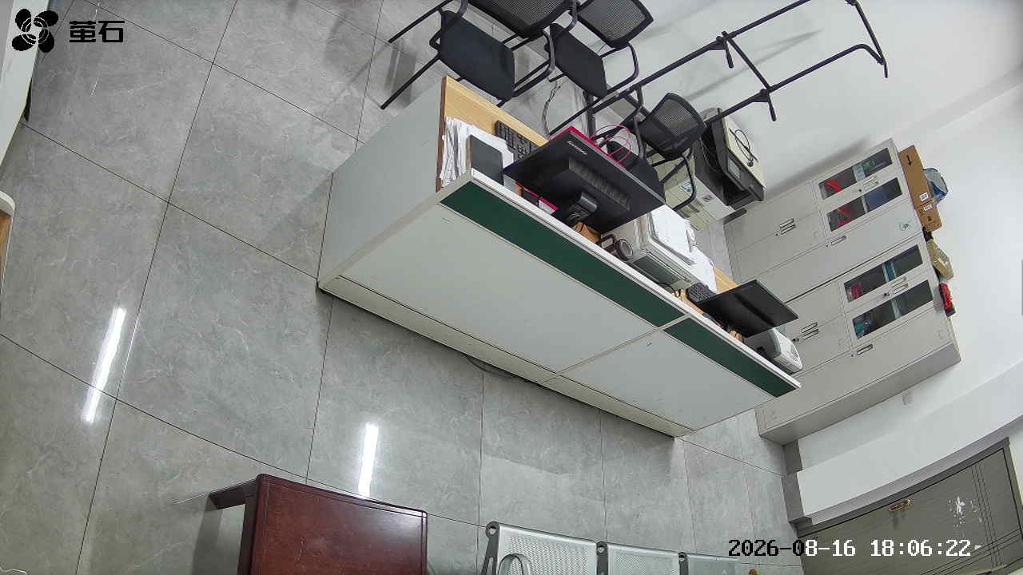
甘厂 2026-08-16 18:06 无人值守
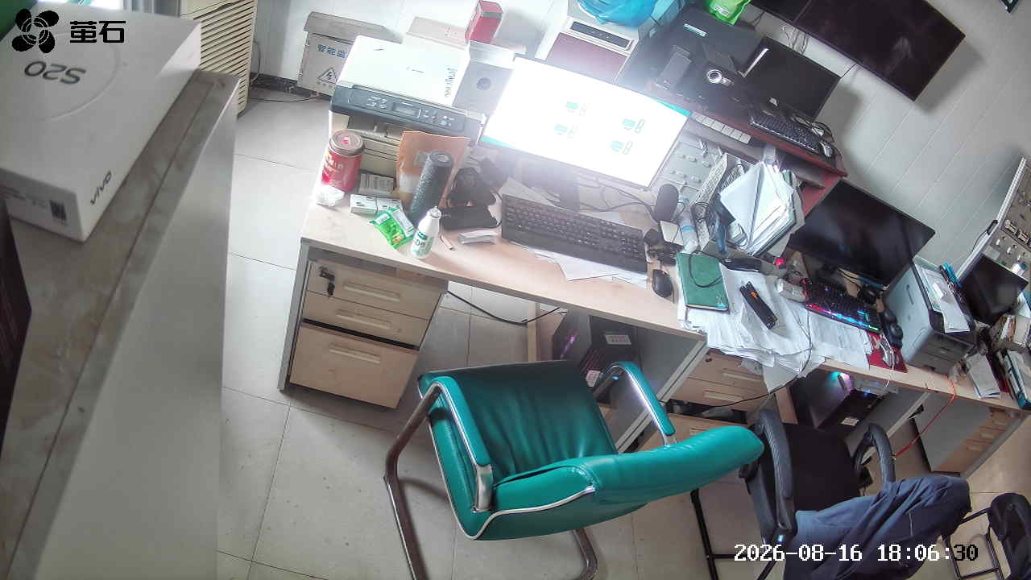
城供 2026-08-16 18:06 无人值守
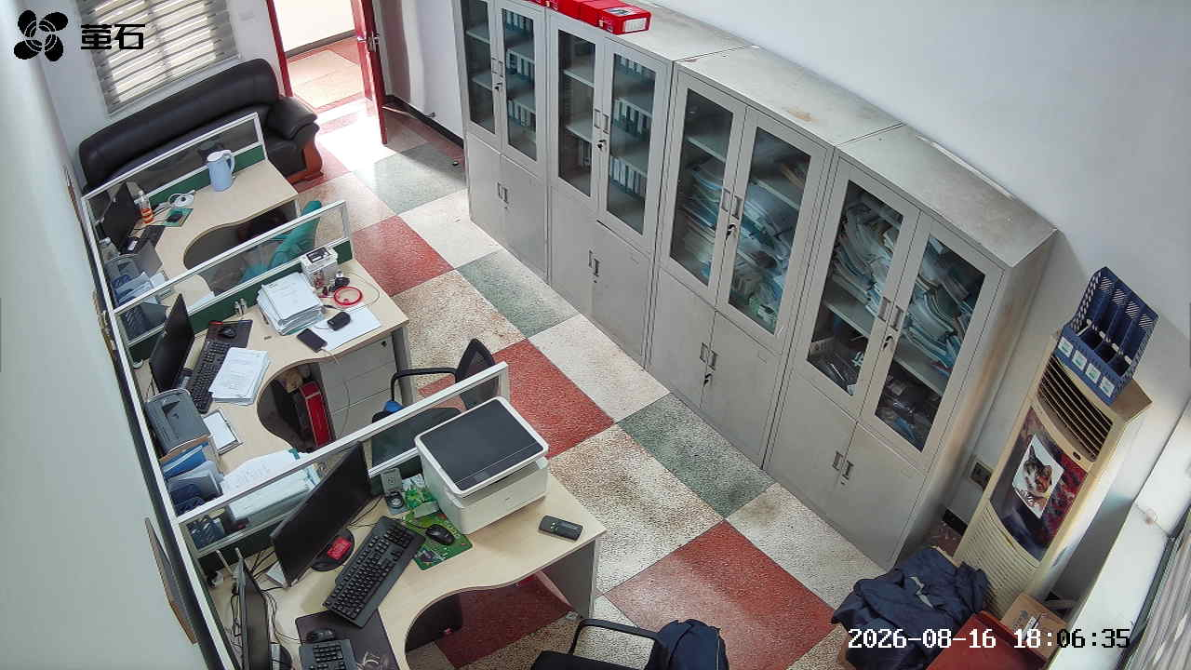
北闸 2026-08-16 18:06 无人值守
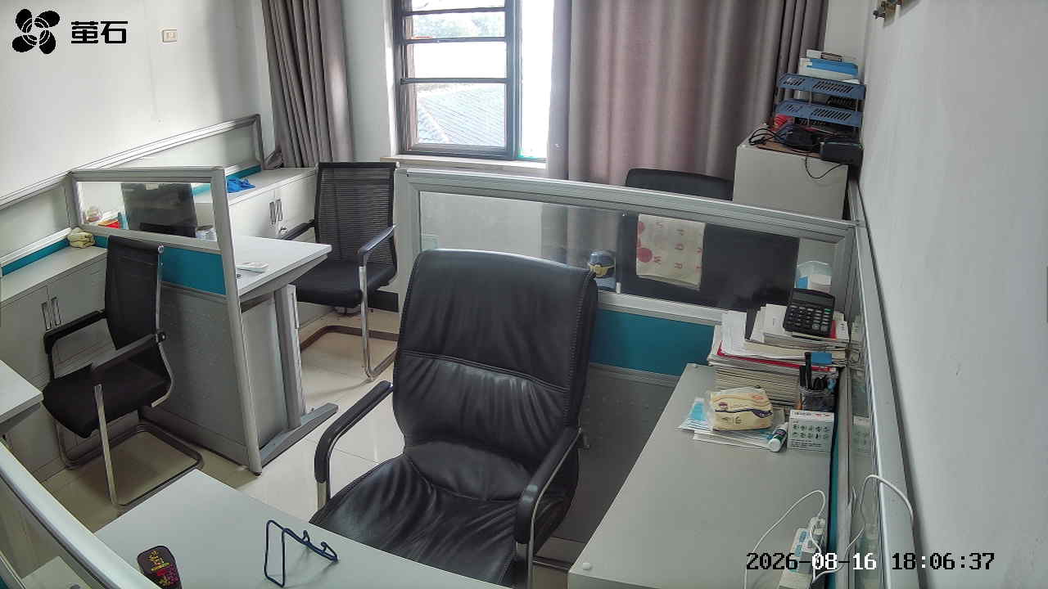
章庄 2026-08-16 18:06 无人值守
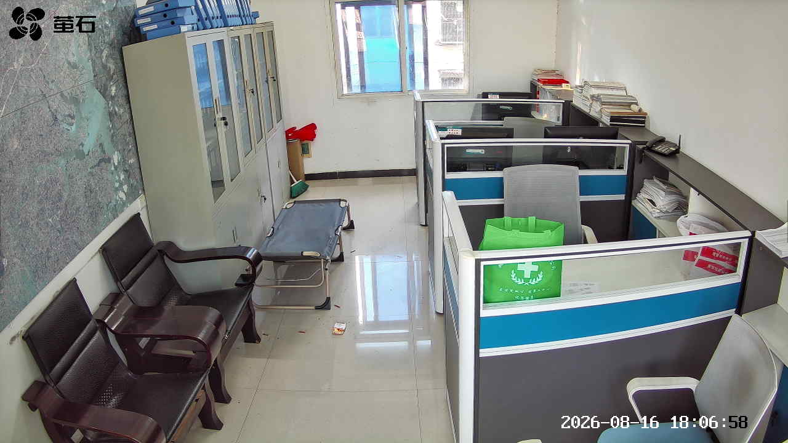
斗湖堤 2026-08-16 18:06 无人值守
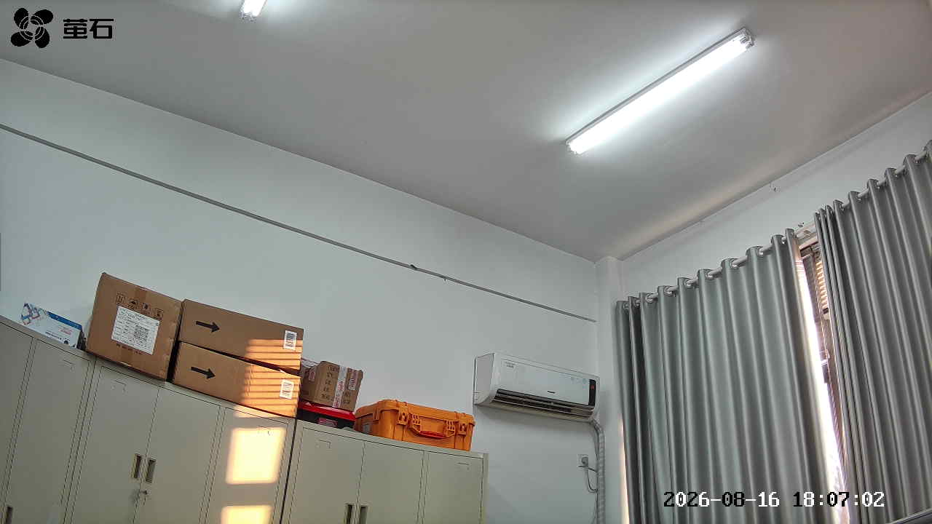
城供 2026-08-16 20:22 无人值守
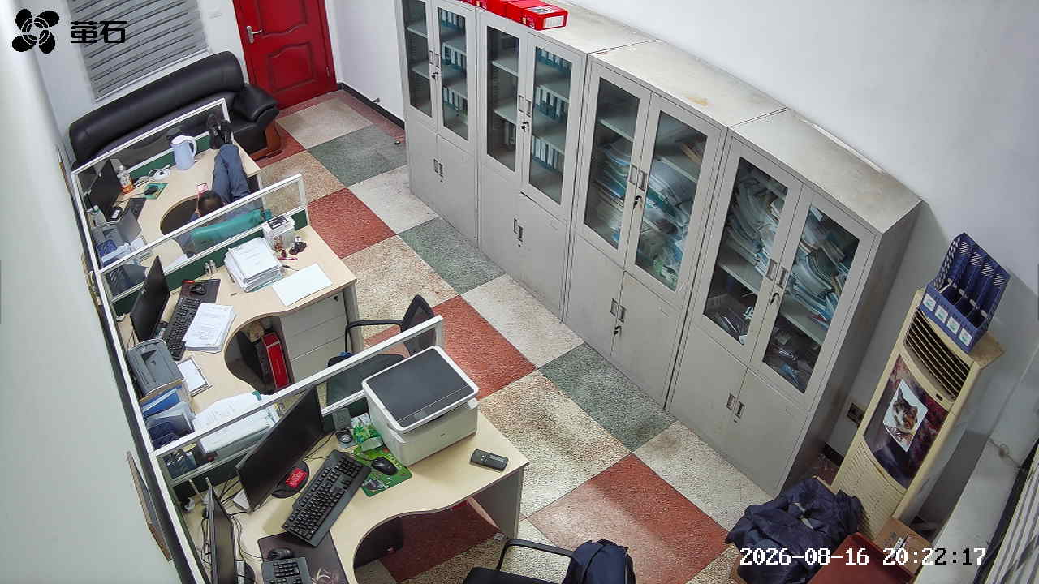
胡厂 2026-08-16 22:08 无人值守
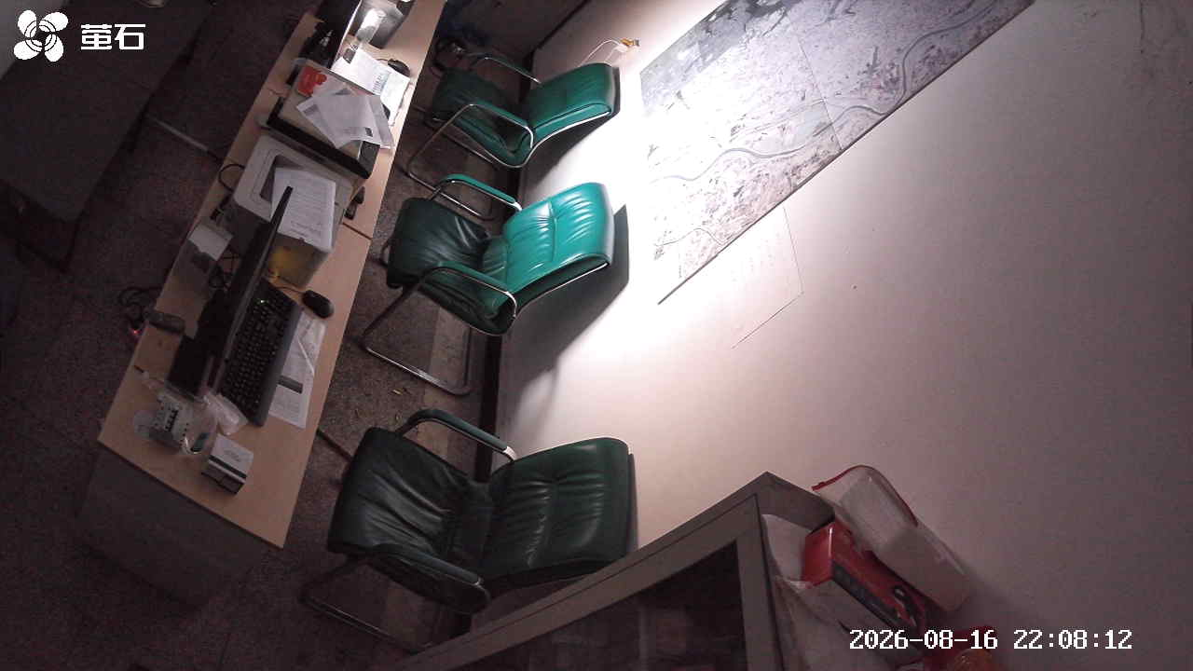
城供 2026-08-16 22:08 无人值守
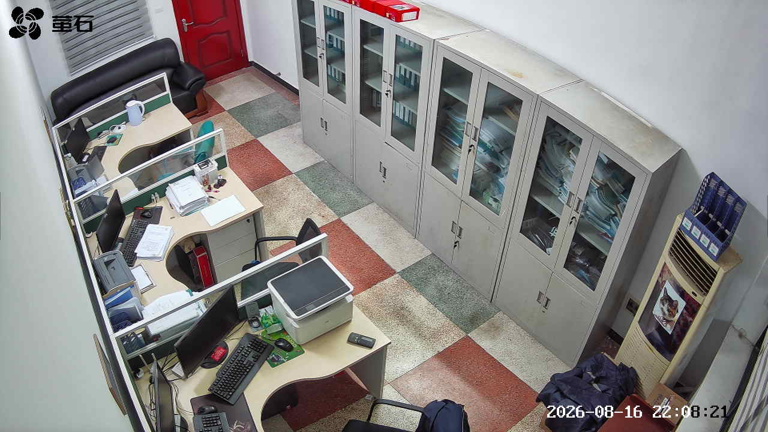
斗湖堤 2026-08-16 22:08 无人值守
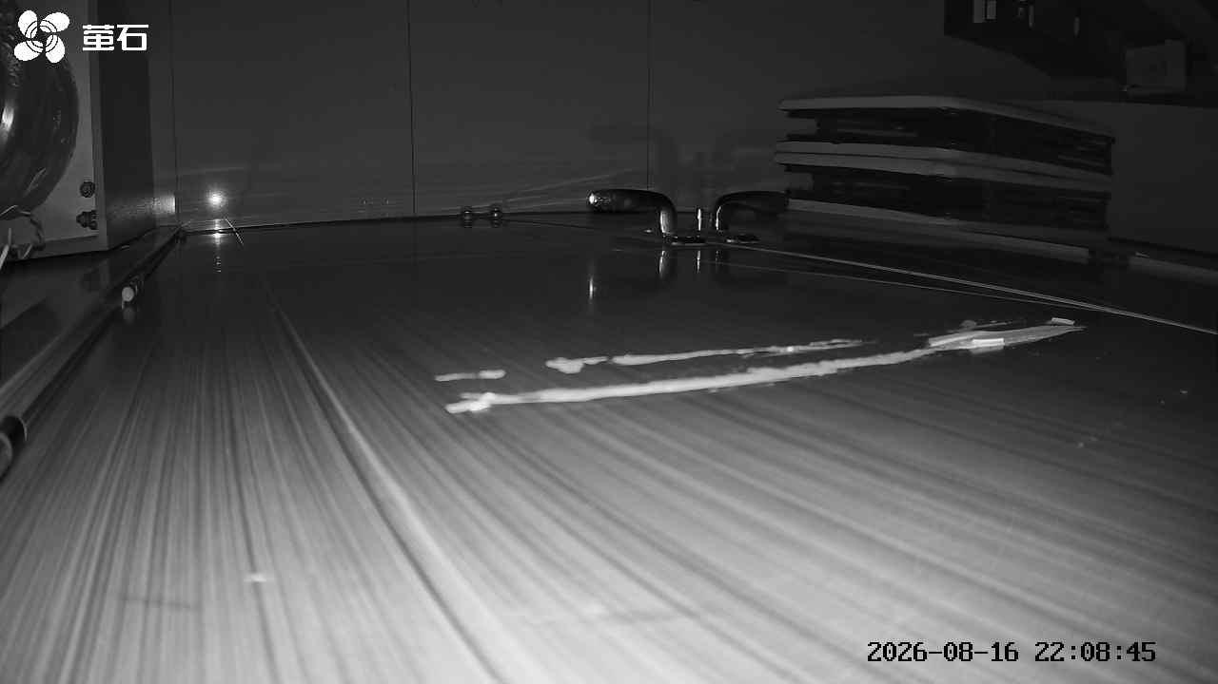

国网公安县供电公司配电部
2026年08月17日

